РОССИЙСКОЕ АКЦИОНЕРНОЕ ОБЩЕСТВО "ГАЗПРОМ"

Система нормативных документов в строительстве

Свод Правил по сооружению магистральных газопроводов

CODE OF THE REGULATIONS ON CONSTRUCTION OF TRUNK GAS PIPELINES

Сооружение подводных переходов

СП 108-34-97

Утверждено РАО “Газпром”
(Приказ от 8.07.1998 г., № 87)

Дата введения с 01.08.1998 г.

Свод Правил разработан ассоциацией “Высоконадежный трубопроводный транспорт", РАО “Газпром”, АО “Роснефтегазстрой”, АО "Подводтрубопроводстрой”, АО "ВНИИСТ".
Свод Правил подготовлен при участии гл. инженера и специалистов АО “Подводтрубопроводстрой” B.C. Мальцева, В.И. Рогатина, В.Я. Канаева, зам. директора Центра подводных трубопроводов АО "ВНИИСТ", к. т. н. Б.М. Кукушкина и к. т. н. В.К. Кима.
Согласовано с Госгортехнадзором РФ (письмо № 10-03/35 от 28.01.1997 г.) и Минстроем России (письмо № 13-37 от 27.01.1997 г.).
Под общей редакцией акад. Б.Е. Патона, к. т. н. В.А. Динкова, проф., д. т. н. О.М.Иванцова

ВВЕДЕНИЕ

Настоящий "Свод Правил по сооружению магистральных газопроводов" был разработан ассоциацией "Высоконадежный трубопроводный транспорт" по заданию РАО "Газпром" в соответствии с введением в действие в 1994 г. Минстроем РФ СНиП 10-01-94 "Система нормативных документов в строительстве. Основные положения". Этот СНиП определил структуру нормативной документации по строительству, в которой предусматривается новый вид нормативного документа: Своды Правил по проектированию и строительству.
Согласно СНиП 10-01-94 "Своды Правил по проектированию и строительству" устанавливают рекомендуемые положения в развитие и обеспечение обязательных требований строительных норм, правил и общетехнических стандартов Системы.
"В Сводах Правил приводят с необходимой полнотой рекомендуемые в качестве официально признанных и оправдавших себя на практике положения, применение которых позволяет обеспечить соблюдение обязательных требований строительных норм, правил, стандартов и будет способствовать удовлетворению потребностей общества".
"Нормативные документы Системы должны основываться на современных достижениях науки, техники и технологии, передовом отечественном и зарубежном опыте проектирования и строительства, учитывать международные и национальные стандарты технически развитых стран".
Эти основные положения СНиП 10-01-94 были приняты в качестве руководства по составлению "Свода Правил по сооружению магистральных газопроводов".
Действующие нормы в области трубопроводного транспорта устарели - (СНиП III-42-80 "Правила производства работ" глава 42 "Магистральные трубопроводы" выпущен в 1981г., СНиП 2.05.06-85 в 1985г.). Новая редакция СНиП "Магистральные трубопроводы" задерживается разработкой. Это создало известные сложности при составлении Свода Правил по сооружению магистральных газопроводов, необходимость в которых была продиктована, прежде всего, началом строительства крупнейшей, трансконтинентальной газотранспортной системы Ямал-Европа.
В практике Минстроя России Свод Правил составлялся впервые, поэтому вначале возникли сложности в определении его оптимального состава. В представленном виде объем и содержание Свода Правил по сооружению магистральных газопроводов одобрены Минстроем России.
Настоящий Свод Правил составлен в соответствии с действующими нормативами в области проектирования и строительства трубопроводных систем, ссылки на которые указаны в каждом разделе Свода Правил. Однако отдельные рекомендации Правил повышают и ужесточают требования действующих нормативных документов.
В Свод Правил введены также рекомендации по новым технологиям, прошедшим апробацию в отечественной или зарубежной практике. Требования их выполнения также, как и ужесточение нормативов, являются прерогативой, правом заказчика строительства газопроводов.
В правилах предусматривается использование строительных и специальных материалов и конструкций, оборудования и арматуры только гарантированного качества и обеспечение высокого качества выполнения всего комплекса строительно-монтажных процессов, надежности и безопасности сооружаемых газопроводных систем.
После ввода в действие новой редакции СНиП "Магистральные трубопроводы" в Свод Правил по сооружению магистральных газопроводов, в случае необходимости, могут быть внесены коррективы. Так как Свод Правил разрабатывался, в первую очередь, применительно к строительству газотранспортной системы Ямал-Европа, многие рекомендации имеют адресный характер для технически сложных газопроводов этой системы.
В составлении Свода Правил принимали участие ученые и специалисты ассоциации "Высоконадежный трубопроводный транспорт", РАО "Газпром", АО "Роснефтегазстрой", ВНИИГаза и Института электросварки им. Е.О. Патона, ПО "Спецнефтегаз", Государственной академии нефти и газа им. И.М. Губкина, АО "Подводтрубопроводстрой", а также других организаций.
Проект Свода Правил прошел широкое обсуждение, по нему были получены заключения от организаций РАО "Газпром", АО "Роснефтегазстрой" и других. Проведено согласительное совещание с участием всех заинтересованных организаций.
Свод Правил по сооружению магистральных газопроводов включает:
• Свод Правил по выбору труб для сооружения магистральных
газопроводов СП 101-34-96
Свод Правил по сооружению линейной части газопроводов:
• Организация строительства СП 102-34-96
• Подготовка строительной полосы СП 103-34-96
• Производство земляных работ СП 104-34-96
• Производство сварочных работ и контроль качества сварных
соединений СП 105-34-96
• Укладка газопроводов из труб, изолированных в заводских
условиях СП 106-34-96
• Балластировка, обеспечение устойчивости положения газопроводов на проектных
отметках СП 107-34-96
• Сооружение подводных переходов СП 108-34-96
• Сооружение переходов под автомобильными и железными
дорогами СП 109-34-96
• Сооружение участков газопроводов в особо сложных геологических и других
условиях СП 110-34-96
• Очистка полости и испытание газопроводов СП III-34-96.
Настоящий раздел СП посвящен сооружению подводных переходов трубопроводов. При подготовке СП учтены требования международных стандартов, в том числе действующих в рамках Европейского Союза. Таким образом, настоящие СП гармонизированы с международной нормативной базой. В СП рассмотрены проблемы сооружения подводных переходов при строительстве газопроводов системы Ямал-Европа, в том числе для участков магистральных газопроводов на давление 8,3 МПа.
Свод Правил по строительству переходов газопроводов через водные преграды на трассе Ямал-Европа включает требования к проектированию, способам и технологии строительства переходов с учетом факторов зональности пересекаемых газопроводами регионов России, их природных и экологических особенностей, сезонности выполнения работ на участках распространения многолетнемерзлых грунтов, а также требования к контролю качества работ и охране окружающей среды, осуществляемых в процессе проектирования и строительства переходов.
Изложенные требования относятся к способам строительства переходов, основанным на использовании существующих и новых технических средств, современных методов и технологий, применении строительных материалов и труб с изоляционным и бетонным покрытиями заводского изготовления, а также по выполнению специфических подводно-технических и строительных работ, выполняемых на переходах.
СП предусматривает необходимость опережающего строительства переходов газопроводов через водные преграды по сравнению с линейными участками трассы, примыкающими с обеих сторон к сооружаемым переходам.
В СП подробно разработаны Правила сооружения газопроводов в зимний период, выполнение берегоукрепительных работ на переходах, а также впервые разработаны Правила по строительству переходов способом наклонно-направленного бурения. Особое внимание в СП уделено контролю качества и приемке работ, а также охране окружающей среды при строительстве переходов.

1.ОБЩИЕ ПОЛОЖЕНИЯ

1.1. Настоящий Свод Правил (СП) распространяется на строительство переходов через водные преграды системы магистральных газопроводов Ямал-Европа, осуществляемое специализированными строительными организациями с применением подводно-технических средств и других специальных механизмов и оборудования.
1.2. СП распространяется на строительство переходов газопроводов, сооружаемых через реки, озера, водохранилища, обводненные и заболоченные речные поймы, требующих применения специальных технических средств и технологий.
СП не распространяется на строительство:
морских подводных газопроводов;
переходов газопроводов, сооружаемых через мелкие ручьи и водотоки линейными колоннами;
переходов трубопроводов другого назначения.
1.3. СП по строительству переходов газопроводов разработан с учетом требований следующих действующих нормативных документов: СНиП, ВСН, СП и других документов, используемых для выполнения работ по изысканиям, проектированию и строительству трубопроводов через водные преграды (Приложение 1).
1.4. В требованиях настоящего Свода правил учтена существующая практика строительства подводных переходов трубопроводов, сооружаемых отечественными и зарубежными строительными организациями, а также даны рекомендации по применению на данной трассе газопровода новых способов производства работ, технологий, конструкций и оборудования, используемых в отечественной и зарубежной практике.
1.5. СП предусматривает необходимость опережающего строительства переходов газопроводов через водные преграды по сравнению с линейными участками трассы, примыкающими с обеих сторон к сооружаемым переходам.
1.6. Настоящий СП предназначен для строительных (генподрядных и субподрядных) организаций, выполняющих строительство переходов газопроводов через водные преграды, проектных организаций, организаций Заказчика, органов надзора и охраны природы.

2. ТРЕБОВАНИЯ К ПРОЕКТНОЙ ДОКУМЕНТАЦИИ ПО ПЕРЕХОДАМ ЧЕРЕЗ ВОДНЫЕ ПРЕГРАДЫ

2.1. Сооружение переходов через водные преграды многониточного магистрального газопровода Ямал-Европа должно выполняться в соответствии с проектной документацией, содержащей соответствующие рекомендации и требования по способам, технологии, организации и срокам работ, а также необходимые природоохранные мероприятия и требования к ним, предъявляемые органами надзора применительно к различным природно-климатическим зонам Российской Федерации, пересекаемым трассой газопровода Ямал-Европа, обеспечивающие в целом высокую степень надежности переходов, как наиболее сложных участков трассы, и экологическую безопасность в районе их расположения.
2.2. При проектировании системы газопроводов Ямал-Европа, исходя из межрегионального расположения трассы газопровода, сезонности строительства и экологических особенностей районов, необходимо обеспечить выбор:
удобных участков подводных переходов с прямолинейными участками русел рек, устойчивыми руслом и склонами берегов и отсутствием карстовых, оползневых и других опасных природных процессов;
надежной конструкции перехода;
оптимальных сроков выполнения работ;
природосберегающей технологии выполнения строительных работ на переходе (земляных, берегоукрепительных, испытания газопроводов, направленного бурения);
наиболее эффективных типов механизмов для работы на берегу, на воде и под водой;
безопасных мест складирования разработанного грунта, условий его транспортирования и хранения на берегу и на дне рек (водоемов), используемых для судоходства и имеющих важное рыбохозяйственное значение;
наиболее удобных мест размещения и экологически безвредных способов подготовки строительных площадок, дорог, причалов, переездов, жил-городков строителей и других сооружений, особенно в местах распространения многолетнемерзлых грунтов;
мест расположения и размеров грунтовых карьеров (наземных и подводных) вблизи перехода;
мер сохранения водной среды водотоков от загрязнения отходами нефтепродуктов и строительным мусором в период производства работ;
мер защиты гидрофауны в период разработки подводных траншей средствами гидромеханизации и взрывным способом.
2.3. Для выполнения строительно-монтажных работ на переходах газопроводов через водные преграды, наряду с указаниями п.2.2., проектом, в качестве основных и обязательных, должны устанавливаться следующие природоохранные требования, обеспечивающие:
максимальное сохранение ландшафта на пойменных и береговых участках в границах подводно-технических и общестроительных работ на переходе за счет применения технических средств и технологии работ, обеспечивающих сохранность природы;
выполнение всех земляных работ на переходе (на берегах и под водой) только с помощью технологий и технических средств, вызывающих минимальное разрушающее воздействие на естественные природные процессы и снижающих загрязнение окружающей среды на береговых участках и воде разрабатываемым грунтом, строительными отходами и нефтепродуктами;
максимальное сохранение береговых склонов, защиту их от разрушений и эрозии, восстановление и их закрепление, исключающее деформацию берегов в будущем;
максимальное сохранение на северных участках трассы газопровода верхнего растительного покрова и многолетнемерзлых грунтов за счет выполнения максимального объема работ на переходе в зимнее время и проведения качественной рекультивации нарушенных земельных участков;
применение природозащитных методов и средств при производстве гидромеханизированных, буровзрывных, транспортных, берегоукрепительных работ, выполнении испытаний подводных трубопроводов и т.д.;
широкое проведение компенсационных мероприятий, максимально снижающих и возмещающих наносимый природе ущерб, вызванный строительным процессом.
2.4. Берегозащитные мероприятия, предусматриваемые в проектах, должны исключать возможность широкого и технически необоснованного нарушения естественных русловых и береговых процессов в зоне перехода и их опасного развития в процессе его строительства и последующей эксплуатации.
В проектах переходов на северных участках трассы газопровода следует предусматривать конструктивные решения и защитные меры (кожухи, теплоизоляцию, контейнеры с грунтом, гравий и др.), исключающие размораживание многолетнемерзлых грунтов на береговых склонах вокруг трубопровода при транспортировке газа с положительной температурой.
2.5. Конструктивные и технологические решения по берегоукреплению (см. гл.10) необходимо разрабатывать в комплексе с проектными решениями по заглублению газопроводов, стремясь, по возможности, к минимальной врезке последних в берег и минимальным габаритам траншеи, при условии обеспечения необходимой надежности берегозащитных сооружений.
2.6. При проектировании переходов газопроводов на береговых и склоновых участках рек в зонах распространения многолетнемерзлых грунтов следует избегать сложные по геологии места, а в случае крайней необходимости их пересечения принимать соответствующие, если требуются, меры для их защиты против развития опасных процессов солифлюкции, термоэрозии или оврагообразования и максимального сохранения дерново-растительного слоя.
2.7. Для временных сооружений в условиях Крайнего Севера в качестве оснований проектом должна предусматриваться грунтовая подсыпка (песок, щебень) для защиты многолетнемерзлых грунтов от разрушения и протаивания.
2.8. Все инженерно-технические, технологические и другие решения по строительству переходов, разрабатываемые проектной организацией в технической части проекта и проекте организации строительства (ПОС), должны быть согласованы с соответствующими организациями Заказчика, различных органов надзора (Санэпидемнадзором, Госгортехнадзором), охраны природы, ГП “Водные пути” данного бассейна, землепользователей и других заинтересованных организаций, осуществляющих строительство и эксплуатацию в районе перехода гидротехнических сооружений (коммуникаций, мостов, причалов). При подготовке рабочего проекта по решению Заказчика должны продолжаться детальная проработка ПОС и необходимые согласования с Подрядчиком.
2.9. Проект должен учитывать передовой отечественный и зарубежный опыт и достижения в области подводно-технических работ, условия применения прогрессивных конструкций, материалов и экологически чистых технологий.
Проект организации строительства должен включать:
календарный план строительства переходов, учитывающий очередность и сроки выполнения подводных земляных и других видов работ;
план строительно-монтажной площадки с отводом земли под отвалы грунта и необходимые временные сооружения;
перечень временных складов (для труб, железобетонных пригрузов, взрывчатых материалов, строительных материалов различного назначения);
транспортную схему доставки грузов и оборудования к переходу с устройством, при необходимости, временных причалов, вертолетных площадок и дорог;
технологические решения по выполнению основных, трудоемких видов работ;
организационно-технические решения по охране окружающей среды;
мероприятия по выполнению ликвидационных и рекультивационных работ по завершению строительства перехода;
мероприятия по обеспечению надежности эксплуатации действующих ниток трубопроводов.
2.10. Пояснительная записка к ПОС должна содержать обоснование методов производства подготовительных, земляных, трубоукладочных и других видов работ с указанием условий применения традиционных или новых технологических процессов, потребности технических средств и механизмов, рекомендуемых природоохранных мер. Указанный в ПОС способ укладки трубопровода должен быть обоснован расчетом напряженного состояния трубопровода при укладке.
При включении в ПОС рекомендаций по применению новых, более совершенных технологий, механизмов, средств или материалов необходимо в смете затрат предусмотреть стоимость их применения или приобретения.
2.11. При разработке в ПОС технических и технологических решений по строительству переходов газопроводов на участках со слабым естественным основанием необходимо предусматривать использование на них противодеформационных (противопросадочных) мероприятий (с учетом местных мерзлотных, геологических, гидроморфологических и других природных условий), включающих: устройство оснований из дренирующих грунтов, рациональное размещение водопропускных сооружений, устройство дренажных канав и ограждающих дамб на подтопляемых участках.
При наличии в полосе отвода кустарника и неделовой древесины последние следует использовать для укрепления оснований дорог.
2.12. Защитные земляные и другие сооружения или ограждения на рабочих площадках в зоне перехода в виде дамб обвалования, дренажных систем, траншей должны возводиться в соответствии с проектом в качестве временных объектов и, при необходимости, включаться в объем ликвидационных работ после завершения строительства перехода.

3. ОРГАНИЗАЦИОННО-ТЕХНИЧЕСКАЯ ПОДГОТОВКА СТРОИТЕЛЬСТВА ПЕРЕХОДОВ

3.1. Организационная подготовка строительства переходов.
3.1.1. Организационная подготовка строительства переходов, выполняемая совместно организациями Заказчика, Генподрядчика и Субподрядчика включает комплекс мероприятий и работ, призванных обеспечить функционирование всех подразделений и служб на весь период их строительства, предусматривающий:
передачу-приемку створов подводных переходов;
установку и сохранение опорной геодезической сети на весь период строительства переходов;
установку временных водомерных постов;
строительство временных сооружений производственного, бытового и хозяйственного назначения;
строительство подъездных путей и причальных сооружений к переходам с созданием служб по их поддержанию в рабочем состоянии.
3.1.2. Передача створов подводных переходов (ситуационного плана с указанием геодезических знаков) и соответствующей документации подрядной строительной организации выполняется Заказчиком (Генподрядчиком) по акту до начала строительства переходов, с соответствующими геодезическими знаками (реперами) на местности, установленными на обоих берегах реки, в соответствии с требованиями СНиП 1.02.07-87. “Инженерные изыскания для строительства” и данными нормами.
При передаче створов переходов осуществляются также проверка и разбивка углов поворота трассы в границах подводно-технических работ с выносом закрепляющих знаков за границы рабочей зоны.
Подрядная строительная организация в последующем обеспечивает сохранность геодезических знаков и водомерных постов и передачу их Заказчику после завершения строительства перехода.
3.1.3. При приемке створов переходов обнаруженные расхождения с проектом должны быть отмечены в акте и в 10-дневный срок устранены Заказчиком и Подрядчиком с внесением, при необходимости, соответствующей корректировки в проектную документацию.
3.1.4. Подрядная строительная организация обеспечивает в последующем геодезическую привязку к постоянным реперам створных знаков (вех) местоположения основных объектов и сооружений на переходах с установкой временной системы дополнительных знаков и их сохранность на весь период строительства переходов.
3.1.5. Для выполнения гидрометрических наблюдений на реке (водоеме) в процессе строительства переходов и при последующей его эксплуатации выше створов переходов устанавливаются водомерные посты с привязкой их к постоянным реперам, устанавливаемым на обоих берегах реки.
3.1.6. Перед строительством подводных переходов с учетом конкретных условий выполняется установка временных зданий и сооружений:
жилого городка и объектов культурно-бытового назначения, сетей электро-, водо-, и теплоснабжения, канализации, радиотелефонной связи;
вертолетных площадок, укрытий для стоянки техники и баз для их технического обслуживания;
складов для приемки и хранения труб, материалов и оборудования;
монтажно-сварочных площадок (стендов) для сварки, изоляции, испытания плетей трубопровода;
дорог, причалов, мостов, песчано-гравийных карьеров.
3.1.7. Для нужд строительства переходов может использоваться существующая дорожная сеть (грунтовые, лежневые и другие дороги), а в необходимых случаях (при бездорожье) строятся новые временные подъездные дороги.
Существующие дороги (при необходимости) следует отремонтировать и в дальнейшем, как и новые, поддерживать в рабочем состоянии.
3.1.8. В зимний период для подъезда к строительным площадкам на переходах должны быть оборудованы зимние и ледовые дороги (ледовые переправы) в соответствии с проектом, с дополнительным, в случае необходимости, намораживанием льда.
Проектная организация передает Заказчику и Подрядчику документацию на дороги сезонного действия с указанием объемов работ, используемых конструкций и правил их эксплуатации.
3.1.9. Для приемки грузов, доставляемых водным путем, должны быть оборудованы временные причалы, конструкция, размеры и грузоподъемность которых определяются проектом.
3.1.10. Взлетно-посадочные площадки для вертолетов вблизи переходов, предусмотренные проектом, должны сооружаться в соответствии с требованиями действующих нормативов на строительство временных аэродромов.
3.1.11. Для обеспечения строительства перехода местными строительными материалами (гравий, песок) Подрядчиком, в соответствии с проектом, производятся вскрышные работы, обустройство и последующее использование песчано-гравийных карьеров.
Начинать разработку карьера можно только при наличии акта о его передаче Исполнителю Генподрядчиком. К акту должны быть приложены:
пояснительная записка с указанием характеристики материала и объема разведанных запасов;
план карьера с расположением разведочных скважин и шурфов;
геологические разрезы;
согласования с местными хозяйственными и природоохранными органами.
3.1.12. В период организационной подготовки на переходах в границах строительной площадки должны быть выполнены, кроме того, следующие работы:
расчистка строительной полосы от леса и кустарника, корчевка пней;
снятие и складирование в специально отведенных местах плодородного слоя почвы (для последующего его восстановления в местах выемки);
планировка строительной полосы, уборка валунов, камней, расчистка от снега;
осушение строительной полосы, ее промораживание или защита от промерзания (в зависимости от условий строительства).
3.1.13. Все работы (их состав, объем, техническое обеспечение и др.), выполненные в период организационной подготовки на переходах, должны соответствовать требованиям проектов переходов (ПОС) и оформлены соответствующими актами Заказчиком, Генподрядчиком и Субподрядчиком.
3.2. Инженерно-техническая подготовка строительства переходов.
3.2.1. Инженерно-техническая подготовка строительства переходов газопроводов через водные преграды предусматривает проведение в этот период следующего комплекса инженерных мероприятий и решения технических задач:
рассмотрение, согласование сторонами Заказчика и Подрядчиков и передачу-приемку утвержденной в установленном порядке проектно-сметной документации, в том числе ПОС, предварительно согласованной в соответствии с требованиями п.2.8;
заключение договора подряда (субподряда) на строительство перехода;
приемку трассы (створа) перехода газопровода от Заказчика в натуре (п.3.1.2.) и получение разрешения на его строительство;
разработку проектов производства работ (ППР).
3.2.2. Основными документами для инженерно-технической подготовки строительства переходов является ПОС, разработанный проектной организацией и согласованный с Заказчиком, и ППР, разработанный на его основании строительной организацией. ППР может предъявляться Заказчику по его требованию.
3.2.3. ППР включает в себя перечень работ и технологическую последовательность их выполнения, набор технологических карт на различные производственные процессы, выполняемые с учетом пооперационного контроля и различные, необходимые для строительства перехода, требования, отвечающие действующим нормативам.
3.2.4. Инженерно-техническую подготовку строительства переходов необходимо завершить до начала основных строительно-монтажных работ. Все подготовительные работы, выполненные в соответствии с требованиями, предъявляемыми к защите окружающей среды и производству работ в охранных зонах магистральных трубопроводов, принимаются по акту с отражением всех отклонений от проекта.

4. ЗЕМЛЯНЫЕ РАБОТЫ НА ПЕРЕХОДАХ

4.1. Подготовительные работы при выполнении земляных работ на переходах.
4.1.1. Перед началом земляных работ на переходах, в зависимости от участков перехода (берег, пойма, русло) выполняется специальный, характерный для каждого из них, комплекс подготовительных работ, способствующих качественному и своевременному выполнению этих, работ техническими средствами подрядной строительной организации.
В качестве основной задачи, решаемой на данном этапе, является детальная привязка способов, технологии и механизмов, необходимых для выполнения земляных работ на переходах, принятых в проекте, исходя из природно-климатических условий районов на трассе газопровода Ямал-Европа, сезонности работ, параметров водных преград, их судоходности, производственно-технических возможностей строительной организации.
4.1.2. При подготовке к земляным работам на береговых и пойменных участках переходов Подрядчику необходимо:
получить от Заказчика разрешение местных административных органов об отводе земли под строительство и лесопорубочных билетов;
вынести в натуру геодезические разбивочные знаки для обозначения границ расчистки территории под строительство в границах переходов;
закрепить оси переходов (пикеты) геодезическими знаками с привязкой их к оси трассы газопровода;
произвести детальную разбивку горизонтальных кривых переходов газопровода с выносом пикетов за пределы строительной полосы;
разработать пообъектные проекты производства земляных работ;
произвести расчистку под производственные и бытовые объекты в границах полосы отвода от леса, пней, кустарника, крупных камней и лесопорубочных материалов с последующей проверкой мерной лентой площади расчистки;
выполнить срезку (при необходимости) плодородного почвенно-растительного слоя грунта и его укладку в отвалы для последующей рекультивации на участках сельскохозяйственных угодий;
выполнить планировку строительной полосы с засыпкой ям, выравниванием микрорельефа, срезкой склоновых продольных и поперечных бугров, засыпкой низинных мест;
подготовить временные грунтовые (насыпные - в районах тундры) дороги с профилированной проезжей частью и кюветами для стока воды и временные насыпные площадки для строительно-монтажных работ;
обеспечить контроль качества и приемку земляных работ от строительных подразделений.
4.1.3. Участки срезки и складирования почвенно-растительного слоя грунта закрепляются вешками, видимыми бульдозеристом во время работы.
Срезка грунта производится слоями в соответствии с указаниями проекта (ППР), с учетом уклонов и неровностей территории.
Проверка работы осуществляется производителем работ (мастером) геодезическими инструментами с целью уточнения глубины и объемов срезки и их соответствия требованиям проекта.
4.1.4. Строительные полосы и строительные площадки в створах переходов должны быть подготовлены ровными, без резких перепадов высот.
Контроль качества подготовки полосы (площадки) выполняется производителем работ (мастером) визуально и нивелиром в процессе работы и выборочно (через 100 м).
4.1.5. При строительстве внутриплощадочных дорог, особенно в условиях Севера, производителем работ (мастером) в процессе работ осуществляются проверка ширины проезжей части и отметок насыпи с помощью нивелира и мерной ленты, проверка состояния полотна, откосов и кюветов.
4.1.6. Комплексом подготовительных работ на значительных пойменных, обводненных или заболоченных участках подводных переходов может предусматриваться:
устройство лежневок (инвентарных щитов, сланей) вдоль или по оси траншеи для прохождения экскаватора и другой техники;
рытье дренажных (осушительных) канав вдоль строительной полосы, проходящей в створах переходов;
устройство насыпных грунтовых дамб (перемычек, насыпей) вдоль оси траншеи,
4.1.7. Изготовление щитов под экскаватор выполняется из бревен диаметром 20-24 см и длиной 6 м, связанных проволокой. Количество щитов и размеры принимаются с учетом массы экскаватора и несущей способности обводненных грунтов.
4.1.8. Перед разработкой траншей в русловой части переходов Подрядчик совместно с представителями Заказчика производит контрольные промеры дна рек (водоемов) по створам переходов на предмет выявления отступлений от их проектного профиля.
В случае обнаружения отклонений комиссия, состоящая из представителей Заказчика, Подрядчика и проектной организации, составляет акт для последующего пересмотра и уточнения проектных решений и стоимости работ.
4.1.9. До начала подводных земляных работ Подрядчик производит обследование дна рек (водоемов) водолазами с целью выявления наличия в створе посторонних предметов (бревен, крупных валунов, затонувших предметов), способных помешать работе механизмов при разработке траншей. В случае обнаружения таких предметов, в местах их расположения в створах переходов устанавливаются временные плавучие или береговые знаки (буи, вехи) на обоих берегах вблизи уреза воды (для лучшей видимости) и за пределами монтажной площадки, а затем после удаления этих предметов - знаки снимаются.
4.1.10. Перед выполнением земляных работ на переходах Подрядчик разрабатывает ППР, в котором (с учетом разработок ПОСа), исходя из оснащенности строительной организации механизмами, сроков и объемов работ, выбираются наиболее целесообразные и эффективные, с учетом графика строительства, способы и механизмы для разработки всех грунтов на переходе, зафиксированных в проекте.
Проверка работы механизмов на переходе, в соответствии с требованиями ППР, производится производителем работ подрядной организации.
4.2. Земляные работы на береговых и урезных участках переходов.
4.2.1. Разработка траншей, котлованов, насыпей и других сооружений на береговых и других участках переходов при всех способах их строительства выполняется в соответствии с требованиями и по технологии, изложенными в проекте и ППР, с использованием технических средств подрядной и, при необходимости, субподрядной организации.
4.2.2. Способы производства земляных работ на береговых участках переходов во многом определяются временем года (сезонностью работ), уровнем воды на реке (водоеме) и состоянием грунтов. Различные схемы разработки береговых траншей и других сооружений в каждом конкретном случае обосновываются в ППР с учетом:
рельефа берегов и поймы;
наличия и категории мерзлых и скальных грунтов;
состава специальной землеройной техники;
объемов работ и сроков их выполнения;
экологических требований и других условий.
4.2.3. В зависимости от параметров разрабатываемой траншеи, высоты и уклонов берегового склона, применяемые в процессе земляных работ техника и оборудование могут использоваться раздельно или совместно. Типовая схема комплексной разработки траншей на береговых и урезных участках переходов, включая русловые, приведена на рис.4.1. Земляные работы, согласно схеме, предусматривают срезку растительного слоя и части склона. разработку траншеи на высоких отметках экскаватором и бульдозером, а ниже уровня воды - земснарядом.
4.2.4. Разработка траншей на береговых склонах экскаваторами должна вестись с устранением недоборов и подчисткой дна траншеи.
При разработке траншей экскаваторами с обратной лопатой допускается перебор грунта до 10 см.
4.2.5. Разработку траншей экскаваторами выполняют лобовыми и боковыми забоями. Выбор типов механизмов при устройстве траншей и способ их работы зависят от размеров траншеи по верху, места отвалов грунта и условий работы.

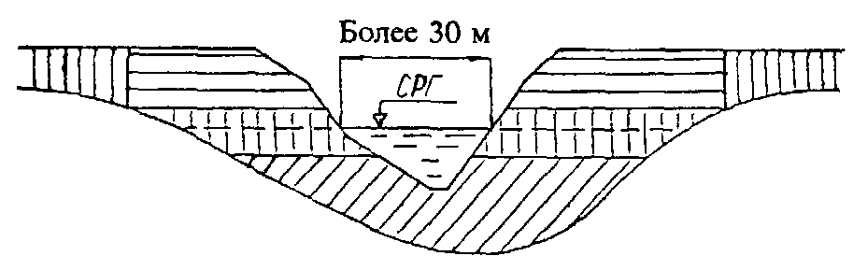

Условные обозначения

 1
 2
 3

Рис. 4.1. Типовая технологическая схема разработки механизмами подводных и прибрежных траншей на переходах;

1 - бульдозером; 2 - экскаватором; 3 - земснарядом

Траншеи, глубина которых превышает максимальную глубину копания экскаватора данной марки, разрабатываются либо поуступно, либо комбинированно - с применением бульдозеров или других видов техники.
4.2.6. Обводненные грунты (текучие суглинки, глины), имеющие угол естественного откоса менее 20°, разрабатывать экскаваторами практически нецелесообразно.
4.2.7. Разработку водонасыщенных грунтов ниже среднего рабочего горизонта (СРГ) или ниже возможного уровня работы экскаватора на урезе осуществляют земснарядами.
4.2.8. Границы береговых отвалов грунта, размещаемых в пределах полосы отвода, закрепляются вешками. Схема размещения отвалов приведена на рис.4.2.
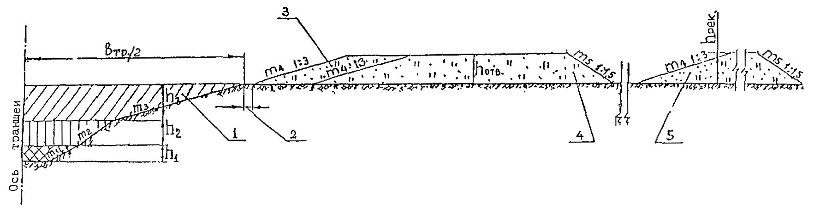
Рис. 4.2. Расположение отвалов извлеченного грунта в границах рабочей полосы:

1 - траншея; 2 - берма; 3 - экскаваторный отвал; 4 - бульдозерный отвал; 5 - отвал плодородного грунта (для рекультивации)

4.2.9. При разработке глубоких траншей в береговой зоне перехода в слабых или обводненных грунтах откосы траншеи, во избежание их обрушения, могут выполняться ступенчатыми. Высота и крутизна таких откосов определяются расчетами в ППР.
При разработке глубоких траншей уступами необходимо проведение постоянного контроля за шириной дна траншеи и уступов (полок), а также за размерами отвалов грунта на бровках траншеи.
4.2.10. При разработке береговых траншей в многолетнемерзлых, сезонномерзлых, скальных и тяжелых глинистых грунтах необходимо применять их предварительное рыхление.
Рыхление грунтов на большой глубине может выполняться взрывным или механическим (бурение, дробление) способами. Для рыхления многолетнемерзлых грунтов могут применяться также специальные способы (например, гидрооттаивание) и оборудование, определяемые в ППР.
4.2.11. При работе механизмов на склонах необходимо учитывать их устойчивость от опрокидывания или скольжения по уклону косогора. Устойчивость экскаваторов или бульдозеров на самопроизвольный сдвиг проверяют по формуле

F_{c} = P cos α f, (4.1)

где
F_{c} - сдвигающая сила;
Р - масса оборудования;
f - коэффициент трения скольжения материала ходовой части механизма о грунт (табл. 4.1).

Таблица 4.1

Величина уклонов, принимаемых для механизмов при различных грунтах

Грунты | Коэффициент | Угол наклона, градус
 | трения f | предельный αпр | рекомендуемый αпр¹
Суглинки и глины:
увлажненные | 0,30 | 16,5 | 11
сухие | 0,38 | 21,0 | 14
песчаные и гравелистые. | 0,36-0,40 | 20,0-22,0 | 13-15
Скальные:
плотные | 0,45 | 24,0 | 16
взорванные | 0,50 | 26,5 | 18

Предельная величина продольного уклона (градус)

αпр = arctg f. (4.2)

Рекомендуемый угол продольного уклона α¹пр для безопасной работы экскаватора определяется с коэффициентом запаса К_{з} = 1,5.

$α_{ð}^{1}=\frac{¥_{ð}}{1,5}$ (4.3)

4.2.12. Разработку траншей экскаватором на уклонах без подвижной якорной страховки целесообразно вести в направлении сверху вниз. В этом случае ковш может выполнять роль якоря. При уклонах до 30° в качестве подвижного якоря можно использовать один бульдозер, а при уклонах 30 - 36° необходим второй бульдозер или трактор, которые крепятся к балкам ходовой части экскаватора тросом диаметром 26-28 мм. Работы по данной схеме целесообразно выполнять также сверху вниз. На время прекращения работ экскаватор заякоривают ковшом в траншее. На увлажненных грунтах величина удерживающей силы (по расчету) должна быть повышена за счет увеличения числа подвижных якорей.
4.2.13. Разработка урезного участка траншеи землесосными (гидроэжекторными) снарядами, с удалением грунта из траншеи на берег, выполняется с предварительным устройством карт намыва с дамбами ограждения, предотвращающими сползание с берега отвалов влажного грунта и попадание его в воду.
Складирование грунта на берег осуществляется с учетом наличия свободных площадей, крутизны склонов, технической возможности применяемых земснарядов (величины напора, длины пульпопровода), а также принятой технологии работ.
4.2.14. Засыпка траншеи на береговых участках после укладки в них газопровода выполняется тем же грунтом с использованием экскаватора и бульдозера. Засыпка траншей в зонах многолетнемерзлых грунтов может выполняться привозным песчано-гравелистым грунтом, с обкладкой газопровода мешками (из нетканых материалов) с грунтом. В случае дефицита необходимого грунта для обратной засыпки траншеи на береговом участке С крутым склоном доставку грунта на площадку следует выполнять баржами или автотранспортом.
4.2.15. На крутых склонах, во избежание сползания грунтовой засыпки вниз к воде, должны применяться каменные призмы, деревянные клетки, сваи или другие сооружения. Способ засыпки траншей и закрепления грунта в зависимости от конкретных условий реки определяется проектом.
4.3. Земляные работы на пойменных участках переходов
4.3.1. Земляные работы на пойменных участках переходов, как и на береговых, начинаются с выполнения комплекса подготовительных работ. Вид и объем работ определяются размерами поймы, ее обводненностью, продолжительностью нахождения ее в свободном от воды состоянии, грунтовыми условиями на пойме в створе перехода и другими условиями. Перечень подготовительных работ для таких условий приведен в разделе 4.1.
4.3.2. Перечень земляных работ на пойменных участках включает в себя:
разработку, подчистку и засыпку траншей;
складирование грунта на бровку траншеи с перемещением, при необходимости, в береговые отвалы (карты);
отсыпку дамб (перемычек) для прохождения землеройной техники по пойме и последующую их разборку;
разработку грунтовых карьеров и их последующую засыпку;
рекультивацию пойменных участков в створе перехода в границах строительной полосы.
4.3.3. Перечень земляных работ на пойменных участках и основные технологические решения по их выполнению определяются проектом (ПОС). Конкретизация технологических приемов с учетом объемов, сроков и условий работ, а также технической оснащенности строительной организации осуществляется при разработке ППР.
4.3.4. На обводненных и заболоченных пойменных участках переходов при глубине воды до 1,5 м, независимо от ширины затапливаемой поймы, наряду с подводно-техническими, могут быть использованы те же способы разработки траншей, что и на малых переходах, выполняемых линейными подразделениями (использование экскаваторов и бульдозеров, устройство насыпных дамб, лежневых дорог, перемычек, водоотводных канав и др.).
4.3.5. Разработку траншей на обводненных и заболоченных поймах следует, как правило, начинать с урезной части перехода с целью обеспечения стока воды в реку, дренирования и осушения поймы в зоне перехода.
4.3.6. Разработка траншей на пойменных участках производится, в основном, одноковшовыми экскаваторами типа обратная лопата. Выемка грунтов производится лобовым забоем при движении экскаватора по оси траншеи с обеспечением проектных отметок дна и крутизны откосов. Недобор грунта относительно проектной отметки дна не допускается, перебор может составлять до 10 см. Извлеченный из траншеи грунт первоначально укладывается в отдаленные от траншеи отвалы с постепенным приближением зоны разгрузки к бровке откоса. Перемещение экскаватора осуществляется по сланям, щитам или по насыпной дамбе.
При наличии на этих участках мерзлых или скальных грунтов производится их предварительное рыхление буровзрывным способом.
4.3.7. При разработке траншей на поймах большой протяженности могут быть использованы роторные экскаваторы, применение которых должно быть экономически и технологически обосновано при их аренде или подряде работ, предоставляемых линейными строительными подразделениями.
4.3.8. Траншеи на урезах и пойме после укладки и испытания трубопровода засыпают в соответствии с требованиями проекта, с применением технических средств, указанных в ППР. Для засыпки траншей в зависимости от рельефа местности, степени ее обвод ценности, вида грунта и других условий могут применяться экскаваторы и бульдозеры, приспособленные для этого вида работ. При засыпке траншей, разработанных в скальных (тяжелых, мерзлых) грунтах, первоначальная присыпка трубопроводов выполняется мягким (сыпучим) грунтом. Вид грунта, объем и способы засыпки определяются проектом.
4.3.9. После засыпки траншеи устраивается валик в виде правильной призмы, высота которого выбирается с учетом возможной осадки грунта, но не менее 0,5 м. На рекультивируемых землях после засыпки трубопровода минеральным грунтом производят его уплотнение, планировку ножом бульдозера и рекультивацию.
4.3.10. В процессе разработки, подчистки и засыпки траншей, в целях обеспечения необходимого качества работ, производятся систематическое визуальное наблюдение и проверка нивелиром соответствия выполняемых работ требованиям проектной и нормативной документации и ППР. Контролю подлежат, как и на береговых участках, ширина и глубина траншеи, откосы траншеи и отвалы на бровке, отметки верха засыпки траншеи.
4.4. Земляные работы на переходах через малые водные преграды.
4.4.1. К малым водным преградам, составляющим значительное число на трассе газопровода Ямал-Европа, относятся реки и водоемы глубиной до 1,5 м и шириной по зеркалу воды до 30 м в межень.
4.4.2. Строительство переходов трубопроводов через водные преграды с указанными в п.4.4.1 параметрами, как правило, осуществляют механизированные линейные колонны по ходу строительства газопровода.
4.4.3. Способы разработки подводных траншей через малые водные преграды глубиной около 1,5 метров и шириной 30 и более метров (в летнее время) определяют в зависимости от ширины реки, скорости течения и геологии дна. Разработка, в основном, выполняется экскаваторами типа обратная лопата, устанавливаемыми по обоим берегам, на временных дамбах, на санях или других средствах, с применением, при необходимости, малогабаритных подводно-технических средств (гидромониторов, грунтососов, скреперов). Разработку траншей гидромонитором (грунтососом) рекомендуется производить в легкоразмываемых грунтах, со складированием их в прибрежные приямки (на одном или обоих берегах в зависимости от условий) и дальнейшей экскавацией на берег.
4.4. Технология засыпки траншей на малых переходах определяется проектом. Работа механизмов может проводиться с берега дамб, саней, понтонов. При засыпке траншей в скальных грунтах используется привозной грунт.
4.5. Земляные работы на переходах через средние и крупные водные преграды.
4.5.1. Земляные работы на средних и крупных водных преградах, расположенных в различных природно-климатических зонах по трассе газопровода (тундра, предгорные районы, тайга, заболоченные районы), могут вызвать необходимость применения различных, как традиционных способов разработки и засыпки подводных траншей, так и нестандартных технологических и технических решений при выполнении этих работ, исходя из конкретных условий реки - ее размеров, гидрогеологии, сроков производства работ, судоходности, рыбохозяйственного значения и других факторов.
4.5.2. Одними из основных факторов при выборе способа разработки и удаления грунта разными видами средств на таких подводных переходах являются гидрогеологическая характеристика водной преграды, объемы работ и сроки их выполнения. При разработке траншей на реках со скоростью течения более 0,3-0,4 м/с виды и число технических средств определяются с учетом заносимости подводных траншей влекомыми в потоке донными наносами.
4.5.3. В качестве технических средств для подводной разработки грунта на переходах трассы газопровода могут использоваться:
землесосные снаряды различного типа и класса;
многочерпаковые земснаряды;
одночерпаковые (штанговые) земснаряды;
эжекторные установки;
гидромониторные установки;
экскаваторы;
канатно-скреперные устройства (КСУ);
плавучие буровзрывные установки.
Выбор и рациональное использование тех или иных технических средств зависят от грунтовых условий, судоходности водной преграды и требований п. п. 4.5.1- 4.5.3. Тип используемых на переходе грунторазрабатывающих механизмов определяется ПОС и уточняется в ППР. Технические характеристики механизмов и оборудования, применяемых в отечественной практике для разработки подводных траншей, приведены в табл. 4.2.
4.5.4. Технология производства земляных работ на переходах может предусматривать раздельное использование землесосных, черпаковых земснарядов и других технических средств или их одновременную работу на объекте в зависимости от технических возможностей земснарядов (осадки, длины рамы рабочего органа), условий судоходства и природоохранных требований. Порядок, очередность и способы работы механизмов устанавливаются ППР, разрабатываемым Подрядчиком.
При одновременном использовании на переходе нескольких разных механизмов могут быть приняты различные способы извлечения грунта, а также раздельные или смешанные схемы транспортирования и складирования грунта в отвалы.
4.5.5. Для разработки мягких грунтов используются землесосные снаряды, эжекторные и гидромониторные установки, а для разработки тяжелых грунтов (глин) - черпаковые земснаряды, КСУ и экскаваторы.
При разработке траншей в мерзлых и скальных породах или тяжелых глинах, находящихся, как правило, под слоем наносных грунтов, должны удаляться сначала легкие наносные грунты (при большой их толщине), а затем, после предварительного рыхления, твердые породы (рис.4.3.).

Таблица 4.2

Некоторые показатели основных технических средств для подводной разработки грунта

Механизмы | Рекомендуемая группа разработки грунтов по СНиП | Производительность по извлечению грунта, м³/ч | Максимальная глубина разработки, м | Способ рабочего перемещения | Рыхлитель
Землесосные снаряды типа:
"Крым" | I-VI | 800 | 25 | На тросах | Фреза
"Апшерон" | I-VI | 800 | 35 | На тросах | Фреза
"Подводник-2 | I-VI | 300 | 25 | На тросах | Фреза
ТЗР-151 | I-IV | 130 | 15 | На тросах | Фреза
ТЗР-251 | I-IV | 200 | 20-25 | На тросах | Фреза
ПМТ-100 | I-IV | 60 | 13 | На тросах | Гидравлический
ДГС-150 | I-IV | 50 | 20 | На тросах | Гидравлический
Гидромониторы | I-IV | 9 | 20 | - | Гидравлический
Ковшовые земснаряды типа: многочерпаковый
"Селигер" | I-VII | 120 | 20 | Свайный | Ковши
"Балхаш" | III-VII | 100 | 23 | Свайный | Ковш
"Подводник-1 | I-VII | 110 | 20 | Свайный | Ковш,  Пневмоударник
"Подводник-3 | I-VII | 90 | 18 | Свайный | Ковш
Плавучий кран "Ганц" | III-V | 20 | 20 | На тросах | Грейфер
Канатно-скреперная установка (КСУ) | V-VI | 20 | 40 | На тросах | Ковш

Примечание. Емкость ковшей КСУ составляет 1-1,5 м³. Использование КСУ не рекомендуется на илах, текучепластичных грунтах, тяжелых суглинках и глинах; при дальности скреперования более 150 м и глубине траншеи более 3 м.
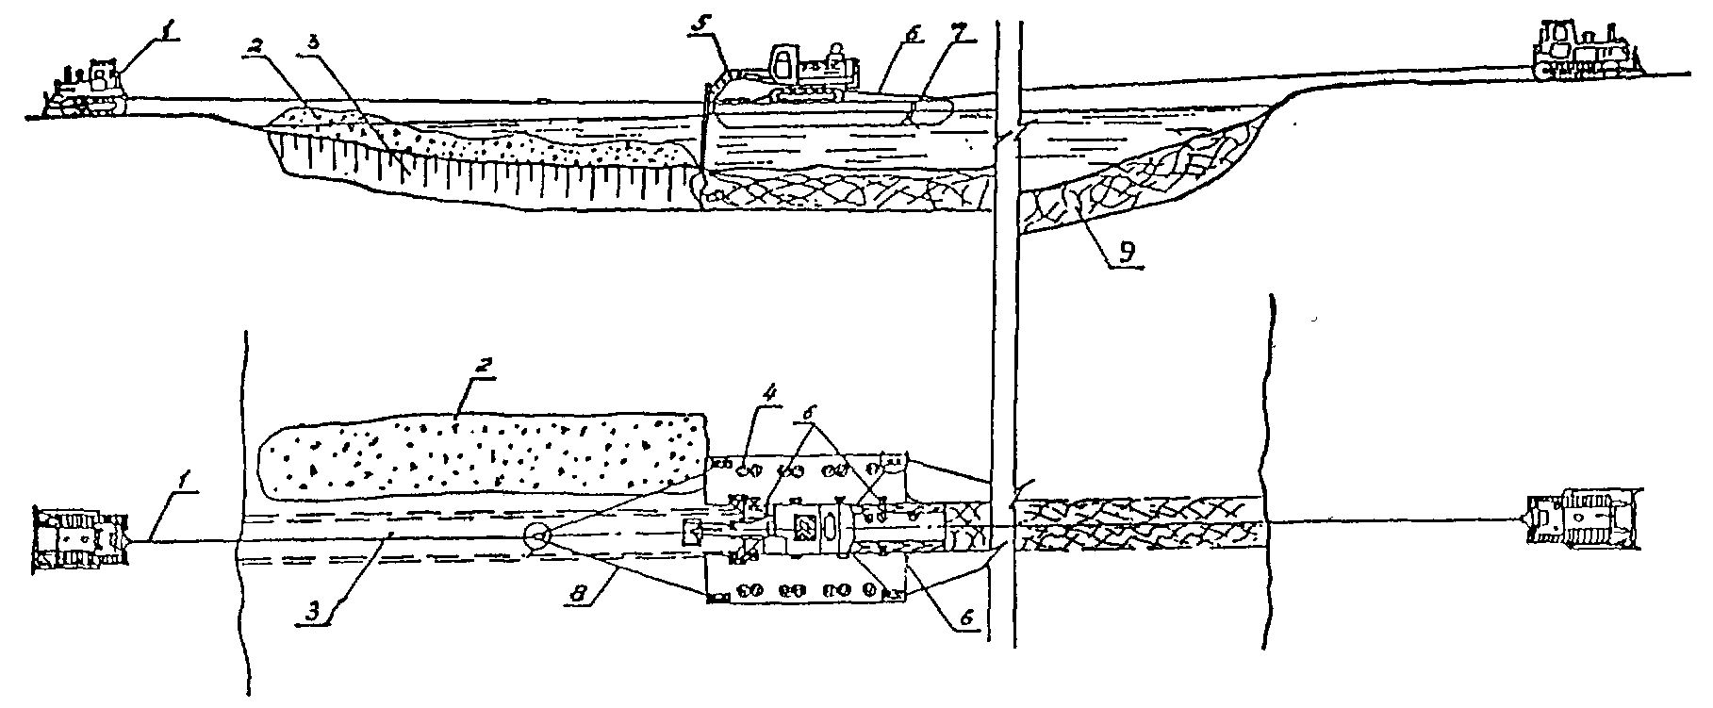

Рис. 4.3. Схема разработки предварительно разрыхленного взрывами мерзлого (скального) грунта с помощью экскаватора на понтоне:

1 - трактор-тягач; 2- отвал разработанного грунта, разрыхленного взрывом; 3 - траншея;
4 - смотровые люки на понтоне; 5 - экскаватор фирмы "Като" с удлиненной рукоятью;
6 - страховочные тросы; 7 - понтонная переправа ПП-90 со смещенной средней секцией;
8 - гашевые тросы; 9 - разрыхленный взрывом грунт

4.5.6. Разработка подводных траншей земснарядами производится одновременно со сбросом грунта на дно реки (водоема) по рефулеру, с отвозом и укладкой грунта в подводные отвалы шаландами или транспортированием его на берег пульпопроводами. Способ удаления грунта определяется ПОС в соответствии с требованиями и согласованиями всех заинтересованных организаций и сроками производства работ и уточняется в ППР.
4.5.7. В качестве основных средств для транспортирования грунта при разработке траншеи в зависимости от расположения и удаленности отвалов, учета требований судоходных организаций, природоохранных и других органов следует принимать шаланды или пульпопроводы. Тип и количество шаланд, длина пульпопровода определяются типами земснарядов, дальностью транспортировки грунта, объемами его разработки и другими условиями.
4.5.8. При эксплуатации плавучего пульпопровода необходимо соблюдать следующие требования:
пульпопровод до начала работы должен быть испытан на максимальное рабочее давление и надежность работы;
на поворотах более 15° и в концевой части пульпопровод необходимо надежно закрепить якорями;
секции плавучего пульпопровода в местах фланцевых или других соединений должны быть надежно соединены во избежание протечек пульпы в воду.
4.5.9. Удаление разработанного землесосными снарядами грунта по пульпопроводам должно осуществляться в подводные отвалы или береговые карты намыва (рис.4.4.). Способ удаления грунта согласовывается с землепользователями, рыбоохранными, судоходными и другими заинтересованными организациями. Конкретные условия удаления грунта в гидроотвалы разрабатываются в ППР.
а
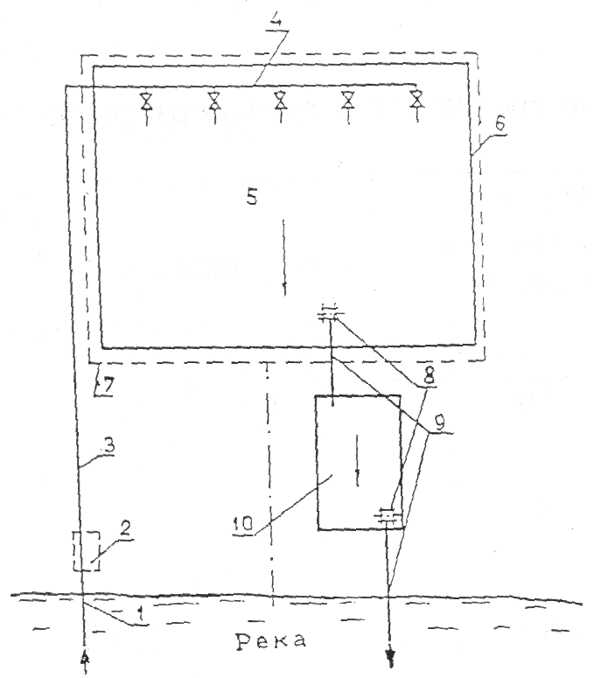

б
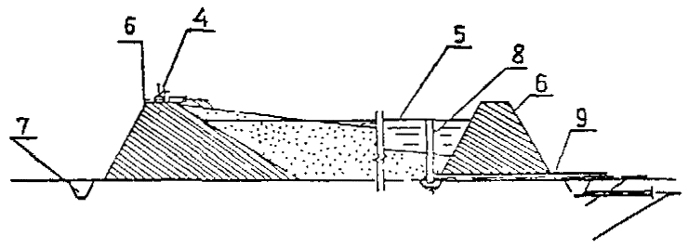
в
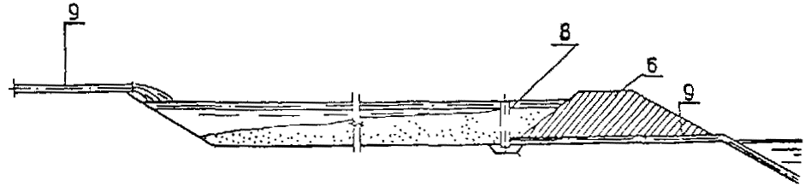
Рис. 4.4. Конструкция береговых отстойников для складирования разработанного земснарядами грунта;

а - схема намыва грунта и береговые карты (гидроотвалы);
б - поперечный разрез гидроотвала; в - поперечный разрез отстойника;

1 - плавучий пульпопровод; 2 - перекачивающая грунтонасосная установка; 3 - магистральный пульпопровод; 4 - разводящий пульпопровод; 5 - пруд-отстойник для грунта; 6 - дамба обвалования; 7 - канава для отвода фильтрационной воды; 8 - водосбросной колодец;
9 - водосбросной трубопровод; 10 - отстойник для сильнозагрязненной воды

4.5.10. Транспортирование извлеченного из-под воды ковшовыми земснарядами грунта в подводные отвалы может производиться с использованием самоходных саморазгружающихся шаланд (табл. 4.3.) и барж-площадок.
Вместимость шаланд составляет 100-400 м и, как правило, должна быть больше половины часовой производительности земснаряда. Осадка шаланд при полной загрузке и малых глубинах не должна превышать осадку земснаряда в рабочем состоянии.

Таблица 4.3

Плавучие средства для транспортирования грунта

Тип судна | Грузоподъем- | Размеры судна, м |  |  | Осадка с | Скорость хода
 | ность, т | длина | ширина | высота | грузом, м | с грузом, км/ч
Шаланда самоходная саморазгружающаяся (проект 711). | 150 | 39 | 8,3 | 7,05 | 1,73 | 8
Шаланда самоходная саморазгружающаяся ("Гидроклапп") | 400 | 51 | 9,0 | 12,00 | 3,00 | 14

4.5.11. Загрузку шаланд черпаковым земснарядом можно производить либо поочередно с обоих бортов земснаряда без прекращения его работы на время смены или перемещения шаланды, либо с одного борта в случае недостаточной глубины или при работе в стесненных условиях. Во всех случаях потери времени на замену и перемещение шаланд должны быть минимальными.
4.5.12. Процесс загрузки шаланд и транспортировки ими грунта должны быть организованы так, чтобы исключить или свести к минимуму простои земснаряда в ожидании подхода или перестановки шаланды.
Необходимое число шаланд n определяют по формуле.

$n=\left(\frac{L_{1}}{V_{1}}+\frac{L_{2}}{V_{2}}+t_{o}\right)\frac{W_{o}⋅K_{p}}{Q}+1$, (4.4)

где W_{o} - фактическая производительность земснаряда, м/ч;
Q - вместимость шаланды, м³;
L₁, L₂ - расстояние соответственно от земснаряда до места отвала грунта и обратно, км;
V₁,V₂ - скорость хода шаланды соответственно от земснаряда до места отвала грунта и обратно, км/ч;
К_{р} - коэффициент разрыхления грунта;
t_{o} - время разгрузки шаланды, ч.

4.5.13. Засыпка подводных траншей допускается местным грунтом, если в проекте не предусмотрены особые требования к грунту. Засыпка траншей в зависимости от принятых в ПОС и ППР технологий работ и техники может выполняться путем (п.4.5.6):
рефулирования грунта земснарядами по пульпопроводу;
сброса грунта саморазгружающимися шаландами;
сброса грунта из барж путем выгрузки его грейфером (рис.4.5.) или перекачивания грунта из барж грунтососами;
сброса грунта с баржи-площадки бульдозером;
сталкивания грунта с береговых отвалов бульдозером.
4.5.14. При засыпке подводных траншей необходимо учитывать унос сбрасываемого грунта течением за пределы траншеи и поступление донных наносов, переносимых в траншею потоком. Объем уносимого потоком грунта при сбросе его в воду и заносимости траншеи донными наносами определяются расчетами в проекте с учетом характеристики грунта и режима водного потока и уточняются в ППР на основе анализа конкретных условий на реке перед началом строительства перехода. Ориентировочно объем уносимого грунта принимается в пределах 10-20% от общего объема засыпки траншеи на переходе.
Объем засыпки траншеи необходимо планировать с учетом этих двух факторов - уноса и заносимости.
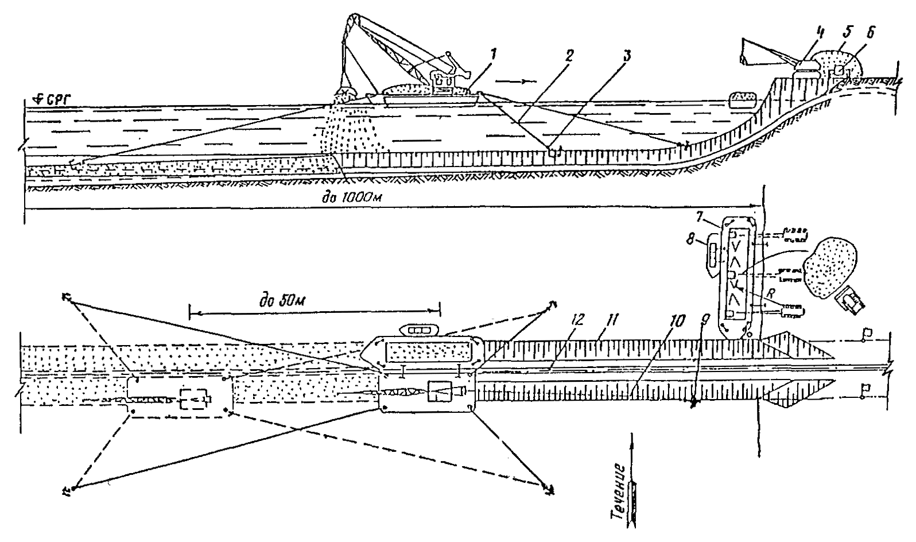
Рис. 4.5. Схема засыпки подводной траншеи с плавучей площадки:

1 - плавкран; 2 - папильонажный трос; 3 - папильонажный якорь; 4 - экскаватор-драглайн;
5 - перемещаемый грунт; 6 - бульдозер; 7 - плавучая площадка; 8 - буксирный катер;
9 - становой якорь; 10 - становой трос; 11 - засыпаемая траншея; 12 - уложенный трубопровод

4.5.15. Сброс грунта в траншею при ее засыпке можно осуществлять при погружении концевого звена пульпопровода в воду в целях снижения уноса его и загрязнения водной среды.
4.6. Земляные работы на переходах в зимнее время.
4.6.1. Необходимость проведения земляных работ на переходах в зимнее время может обусловливаться трудностью подъезда к месту строительства перехода при сильной обводненности территории в летнее время, сжатыми сроками строительства перехода, невозможностью использования летнего варианта строительства перехода из-за легкой ранимости почвенно-растительного слоя в северных регионах (тундровой и лесотундровой зонах).
4.6.2. Технология и организация земляных и подводно-технических работ в зимних условиях определяется, в основном, характеристикой водной преграды, ледовой обстановкой и температурным режимом донных грунтов и должна быть изложена в проекте и уточнена в ППР.
4.6.3. Строительно-монтажные работы на переходах в условиях Крайнего Севера выполняются в зимний строительный сезон при промерзании деятельного слоя на глубину, исключающую разрушение растительного покрова строительной техникой, движение которой допускается по специальным подготовленным зимним технологическим дорогам.
4.6.4. При строительстве дорог с насыпным грунтовым основанием на многолетнемерзлых грунтах отсыпку полотна дороги следует осуществлять пионерным способом “от себя”, не допуская выезда техники и транспорта за пределы отсыпанного полотна. Грунт для полотна дороги следует отсыпать непосредственно на мохово-растительный покров или на снежный покров с предварительным выравниванием снежных бугров.
4.6.5. Промораживание плохо замерзающих участков территории на переходах в границах строительных площадок осуществляют уплотнением растительного покрова гусеничной техникой с давлением ее на грунт не более 0,025 МПа (0,25 кг/см² и удалением на полосе отвода снега с последующим его складированием и разравниванием за пределами рабочей полосы.
4.6.6. При разработке подводных траншей в зимнее время требуется выполнение следующих дополнительных работ:
нарезание ледорезной машиной прорезей в ледовом покрове или рыхление льда механическим способом с последующим удалением его с целью создания майн (свободной ото льда поверхности воды) для перемещения в них либо непосредственно земснарядов, либо их рабочей стрелы (при работе земснарядов со льда);
предохранение от намораживания пульпы на стенки рефулера и его замерзания;
подготовка земснарядов и землеройной техники для работы в зимних условиях;
поддержание несущей способности льда путем его дополнительного намораживания для обеспечения движения техники и земснарядов по льду.
4.6.7. Период производства земляных работ при разработке подводной траншеи в зимних условиях определяется состоянием и продолжительностью сохранения ледового покрова, а также требованиям к его прочности.
Выполнение работ на льду, связанных с установкой оборудования, размещением материалов, движением транспортных средств и техники, производится после определения его несущей способности в соответствии с требованиями ППР и Правил техники безопасности.
4.6.8. На урезных и пойменных участках подводных переходов перед началом земляных работ в зимнее время, при необходимости промораживания грунта, должен быть удален снег с полосы будущей траншеи.
4.6.9. В случае невозможности устройства подводной траншеи полного профиля в летний период, допускается частичная разработка траншеи в зимнее время со льда с доработкой ее перед укладкой трубопровода зимой средствами малой механизации (грунтососами и гидромониторами).
4.6.10. Подводные земляные работы в зимних условиях допускается выполнять:
малыми земснарядами, работающими в прорези льда (на воде);
грунторазрабатывающими устройствами и механизмами, установленными на льду (гидромониторами, грунтососами, экскаваторами);
канатно-скреперными установками (КСУ).
4.6.11. При использовании канатно-скреперных установок хвостовой блок для обеспечения обратного хода ковша устанавливают на противоположном берегу или вмораживают в лед.
В месте выхода ковша и тросов из воды устраивают майны, которые поддерживают во время выполнения работ в незамерзающем состоянии специальным оборудованием или способом, указанным в ППР.
4.6.12. При подготовке пульпопровода земснаряда к работе в зимних условиях необходимо обеспечить его гибкость без нарушения герметичности стыков, а также возможность перемещения его при движении земснаряда.
Для перемещения по льду пульпопровод устанавливают на санные полозья, которые рекомендуется располагать в местах шарнирных соединений.
4.6.13. Для защиты пульпопровода от промерзания необходимо применять следующие меры:
пульпопроводы необходимо укладывать с уклоном для обеспечения быстрого сброса воды и пульпы в пониженные места самотеком;
шаровые соединения пульпопровода должны быть очищены от грязи и смазаны зимней смазкой;
по окончании работы земснаряда, а также при длительных остановках его, пульпопровод следует освобождать от пульпы и промывать чистой водой.
4.6.14. В тундровой и лесотундровой зонах (участки газопроводов “Север-1” и “Север-2”) на малых водотоках, не имеющих судоходства (озера, старицы, реки), подводные траншеи следует разрабатывать преимущественно в зимнее время, а на судоходных реках (типа Морды-Яха и некоторых других) разработку подводных траншей в руслах рек и на береговых урезах рекомендуется проводить в летний период, без выполнения каких-либо работ на берегу.
4.6.15. Разработка подводных траншей на участках трассы газопроводов “Север-1” и “Север-2” значительно усложняется при наличии в русле мерзлых и многолетнемерзлых грунтов, часто представленных в форме линз различных размеров в подрусловых таликах.
Рыхление линз производится буровзрывным, механическим или другим способом, а разработка их - экскаватором (при малых глубинах) или канатно-скреперной установкой.
4.6.16. При разработке траншей в зимний период на береговых и пойменных участках переходов газопровода Ямал-Европа (участки “Запад”, “Центр-1”, “Центр-2” и частично “Север-3”) в условиях сезонного промерзания грунтов на глубину до 30-40 см рыхление их производится механическим способом (гибромолотом, бульдозером-рыхлителем и др.).
4.6.17. При промерзании грунтов свыше 40 см и на участках с многолетнемерзлым грунтом (участки “Север-1”, “Север-2”) разработка береговых и пойменных траншей перехода производится с применением буровзрывной технологии.
4.6.18. Основные технологические требования по выполнению буровзрывных работ должны быть разработаны в проекте, согласованы с органами охраны природы и уточнены при подготовке проекта производства на буровзрывные работы (ППБР) с учетом техники безопасности, изложенной в “Единых правилах безопасности при взрывных работах”.
4.6.19. Выбор способа разработки береговых и подводных траншей в мерзлых грунтах взрывами определяется гидрологическими особенностями места строительства перехода, объемом взрывных работ, сроками их проведения с учетом времени года, характером и мощностью слоя залегаемых наносов и мерзлых грунтов, способом извлечения их из траншеи и требованиями органов рыбоохраны.
4.6.20. Разработка мерзлых грунтов под водой и на береговых участках перехода производится с применением скважинных, шпуровых, накладных, кумулятивных и комбинированных зарядов. Скважинные заряды применяются при глубине разработки пород более 1 м, шпуровые - при глубине разработки от 0,5-1,0 м и накладные - при глубине разработки до 0,5 м.
4.6.21. Шпуровые и накладные заряды могут применяться для доработки траншей до проектного профиля, дробления негабаритов, подработки траншеи и выполнения других незначительных по объему работ.
4.6.22. Для взрыва мерзлых грунтов в подводных условиях должны использоваться водоустойчивые взрывчатые вещества типа аммонита N6 ЖВ, аммонала скального N3, акватола М-15, граммонала и др., способных сохранять свои свойства в течение необходимого времени пребывания их под водой.
Вид взрывчатого вещества и средств взрывания принимается в соответствии с требованиями ППБР, выполняемым специализированной организацией по проведению подводных взрывных работ.
4.6.23. Перед укладкой в траншею изолированной нитки газопровода на береговых и пойменных участках перехода производят обязательную очистку траншеи от снега.
4.6.24. На урезных и пойменных участках смерзающийся в отвале грунт перед засыпкой трубопроводов разрыхляют механическим или буровзрывным способом с применением шпуровых зарядов.
При засыпке трубопровода в траншее мерзлым грунтом сверху выполняется валик из разрыхленного грунта.
Во избежание заноса траншей снегом и смерзания грунта в отвале время разработки траншеи должно соответствовать времени укладки и засыпки трубопровода.
4.7. Контроль качества выполнения земляных работ.
4.7.1. Технология выполнения земляных работ при строительстве переходов газопроводов через водные преграды определяется проектными решениями и требованиями действующих нормативных документов, предъявляемых к соответствующим видам работ, технологическим операциям и техническим средствам (п. 1.3.).
4.7.2. Для обеспечения качества земляных работ непосредственно исполнителями (бригадирами, мастерами, прорабами и специальными контролерами) осуществляется операционный и приемочный контроль, который заключается в, систематическом наблюдении и проверке соответствия выполняемых работ требованиям проектной и нормативной документации.
4.7.3. Недоборы по глубине и ширине разрабатываемой траншеи не допускаются, а предельные параметры не должны превышать величин, указанных в табл. 14 и 15 СНиП 3.02.01-87.
4.7.4. При разработке подводных траншей на судоходных реках и водоемах производится непрерывный контроль их параметров (ширины, глубины, откосов) путем измерения их приборами (эхолотами, профилографами), установленными на борту специальных судов. В отдельных случаях контроль с помощью приборов может производиться эпизодически, через каждые 2-4 часа работы земснаряда.
На малых реках контроль этих параметров производится эхолотами, лотами или наметками с лодки или катера. В случае отступлений производится их доработка.
Перед началом земляных работ Подрядной строительной организацией проверяется глубина дна реки или водоема в створе перехода и сверяется с проектными данными. Готовая траншея сдается представителю Заказчика перед укладкой в нее газопровода.
4.7.5. Качество выполненных земляных работ определяется путем сравнения проектно-технической документации по переходу, требований ППР и фактических данных, полученных в процессе контрольных промеров параметров траншей с помощью измерительной аппаратуры, специальной оснастки, а также водолазами.
При несоответствии фактических параметров траншей указанным в проекте производится их доработка и исправление до начала последующих производственных операций (работ), входящих в общий цикл строительства перехода.
Контрольные промеры с поверхности воды выполняются при волнении не более двух баллов.
4.7.6. Операционный контроль качества разработки траншей на береговых и пойменных участках перехода газопровода включает проверку:
соответствия фактической оси траншеи ее проектному положению;
отметок и ширины полосы отвода для работы экскаваторов и другой наземной техники;
параметров траншеи и соответствия их проектным данным;
толщины слоя подсыпки и присыпки трубопровода мягким грунтом;
толщины слоя засыпки и обвалования трубопровода грунтом;
местоположения и размеров отвалов;
рельефа дна реки (водоема) в местах удаления отвалов.
4.7.7. Расстояние от разбивочной оси до стенки траншеи по дну на сухих участках перехода должно быть не менее половины проектной ширины траншеи и не превышать ее более чем на 20 см, а на обводненных и заболоченных урезах и пойме - более чем на 40 см.
4.7.8. Соответствие фактических отметок дна траншеи проектным проверяется инструментально через сеть опорных реперов. Фактические отметки дна траншеи в любой точке не должны превышать проектные и могут быть менее их на величину до 10 см.

5. СВАРОЧНО-МОНТАЖНЫЕ РАБОТЫ НА ПЕРЕХОДАХ

5.1. На строительстве подводных переходов сборку и сварку отдельных звеньев труб в секции или плети осуществляют в соответствии с действующими нормами и правилами на сварочно-монтажные работы на монтажной площадке с использованием стандартных средств механизации, сварочного оборудования и средств контроля.
5.2. На крупных многониточных переходах или в местах с несколькими расположенными поблизости друг от друга переходами целесообразно создание единой полевой трубосварочной базы с размещением на ней временных сборочных стендов и сварочных установок, конструкции, размеры и типы которых определяются объемом и технологией работ.
Место расположения полевых трубосварочных баз и монтажных площадок выбирают с учетом обеспечения оптимальных условий доставки труб на переход или переходы при их кустовом расположении.
5.3. Перед сборкой труб в секции и плети необходим визуальный осмотр (входной контроль) поверхности и торцов труб и деталей трубопроводов (отводов, тройников, переходов) в соответствии с требованиями ВСН 006-89 "Сварка" и ВСН 012-88 "Контроль...".
5.4. Сборку звеньев и секций труб под сварку производят с использованием внутренних центраторов.
Сборку межсекционных и межплетевых стыков, где применение внутренних центраторов невозможно, разрешается производить с помощью наружных центраторов.
5.5. Все виды сварочных работ (ручные, автоматические, полуавтоматические), связанные с подготовкой кольцевых стыков, а также сварочные работы по изготовлению деталей трубопроводов (п.5.3.), если нет заводских, должны соответствовать требованиям и нормам, содержащимся в ВСН 006-89 "Сварка" и в соответствующем разделе Свода Правил (СП 105-34-96 "Производство сварочных работ и контроль качества сварных соединений").
5.6. При осуществлении сварки трубопроводов производят систематический пооперационный контроль не только в процессе сборки и сварки соединений, но и на предварительных этапах, начиная от входного контроля при приемке труб и сварочных материалов от заводов-изготовителей и поставщиков. Применение сварочных материалов без сертификата завода-изготовителя запрещается.
5.7. Качество сварных стыков труб на подводных переходах проверяется многократным контролем различными методами:
визуальным осмотром и обмером готовых сварных соединений труб (100%) с очисткой их от шлаков и грязи;
неразрушающими методами контроля.
5.8. Во время входного и пооперационного контроля сварки стыков на стенде проверяется:
чистота полости трубопровода;
качество зачистки кромок трубы;
величина зазора и смещение кромок свариваемых труб;
степень подогрева околошовного участка трубы;
качество подварки шва;
параметры сварного шва и другие параметры.
5.9. С целью предупреждения загрязнения полости труб перед сваркой не допускается разгрузка труб на неподготовленную площадку, волочение или перекатывание их по земле. При необходимости, на отдельные секции и плети труб устанавливают временные заглушки.
5.10. К сварочным работам на строящихся переходах допускаются сварщики только высших разрядов; к сварке тройников, переходников, отводов и запорной арматуры допускаются сварщики только 6 разряда.
5.11. Сварщики должны быть аттестованы в соответствии с Правилами аттестации Госгортехнадзора РФ и иметь удостоверение установленного образца. Перед допуском сварщика к сварке трубопровода он должен выполнить сварку контрольного стыка, который подвергается неразрушающим методам контроля и механическим испытаниям.

6. ИЗОЛЯЦИОННЫЕ РАБОТЫ НА ПЕРЕХОДАХ

6.1. Для защиты подводных газопроводов от коррозии используется, в основном, изоляция, выполненная в заводских условиях.
Тип и конструкция изоляционного покрытия, технология применения труб с таким покрытием изложены в соответствующем разделе Свода Правил по строительству данного газопровода.
6.2. Изоляционные работы, в случае их частичного выполнения в полевых условиях, производятся в следующей технологической последовательности:
подготавливаются изоляционные материалы к работе;
производится сушка или подогрев труб;
очищается поверхность трубопровода от коррозии, окалин, грязи, маркировочной краски и т.п.;
наносятся грунтовка и покрытие (изоляционная лента и обертка);
производится контроль качества изоляции труб.
6.3. Для газопроводов, прокладываемых на подводных переходах в границах подводно-технических работ, применяют изоляционные покрытия усиленного типа.
Конструкция изоляционного покрытия, в зависимости от условий нанесения и вида используемого материала, а также основные характеристики покрытий, в том числе термоусадочных муфт, должны соответствовать требованиям и нормам, содержащимся в ВСН 008-88 и соответствующего раздела Свода Правил (СП 106-34-96 "Укладка трубопроводов из труб, изолированных в заводских условиях").
6.4. Плети трубопроводов с усиленной изоляцией, состоящей из полимерных лент и обертки, предусмотренные для русловых участков перехода, покрывают сплошным слоем стандартной деревянной рейки (футеровки), предохраняющей изоляционное покрытие от механических повреждений при протаскивании трубопровода по дну подводной траншеи.
Требования к футеровке определяются соответствующими Техническими условиями (ТУ), качество которой проверяется входным и пооперационным контролем.
В процессе визуального контроля проверяются размерность, сплошность и надежность закрепления футеровочного покрытия на трубе.
6.5. Контроль качества изоляционных покрытий на переходах предусматривает:
проверку сплошности покрытия с использованием дефектоскопов;
проверку прилипаемости изоляционных материалов выборочно (в местах, вызывающих сомнение);
визуальную проверку состояния изоляционной пленки и обертки на трубе.
6.6. Приемку изоляции подводного участка газопровода после его укладки выполняют методом катодной поляризации.
6.7. Проверку изоляционных работ, а также условий применения труб с заводской изоляцией и термоусадочных муфт на этих трубах выполняют в соответствии с требованиями соответствующего раздела по изоляции настоящего Свода Правил (СП 106-34-96).

7. БАЛЛАСТИРОВКА ГАЗОПРОВОДОВ НА ПОДВОДНЫХ И ПОЙМЕННЫХ УЧАСТКАХ ПЕРЕХОДОВ

7.1. На русловых участках подводных переходов для балластировки трубопроводов, укладываемых в траншеи, применяются кольцевые утяжелители, изготовленные из чугуна, железобетона, шлакового литья, либо сплошные бетонные покрытия.
На пойменных и прибрежных участках подводных переходов применяют отдельные бетонные грузы или анкера.
Состав бетона (обычного или тяжелого) должен обеспечивать заданные проектом и ТУ объемную плотность, марку по прочности, морозостойкости и водонепроницаемости.
7.2. Выбор способа балластировки газопровода и типа конструкций балластных грузов (или устройств), определение их количества производится проектной организацией и отражается в проекте, исходя из диаметра газопровода и расчетных нагрузок, действующих на него, геологической характеристики дна водной преграды, участка перехода (русло, пойма, прибрежная часть), технологии укладки трубопровода, непрерывности доставки грузов на переход и других условий.
7.3. Основные характеристики железобетонных утяжелителей УТК и труб диаметром 1420 мм с кольцевыми грузами этого типа приведены в табл. 7.1. и 7.2.

Таблица 7.1

Марки утяжелителей и их основные размеры

Марка утяжелителя | Радиус внутренней образующей, мм | Толщина стенки, мм | Длина, мм | Масса полукольца, кг | Масса комплекта, кг
2-УТК-1420-24-1 | 755 | 205 | 2400 | 2849 | 5714
2-УТК-1420-24-2 | 755 | 280 | 2400 | 4068 | 8151

Таблица 7.2

Весовые характеристики труб с кольцевыми грузами типа УТК

Размеры труб (диаметр × толщина стенки), мм | Масса стальной трубы с изоляцией и футеровкой, кН/м | Плавучесть заглушенной трубы с изоляцией и футеровкой, кН/м | Нормативная балластировка трубы (в воздухе). вН/м | Марка утяжелителя | Объем бетона утяжелителя из двух полуколец, м³ | Расстояние между утяжелителями в свету, м | Отрицательная плавучесть трубы с утяжелителем, кН/м
1420×16,5 | 6,7 | 10,26 | 28,42 | 2-УТК-1420-24-2 | 3,54 | 0,41 | -5,81
1420×18,7 | 7,44 | 9,52 | 26.78 |  |  | 0,58 | -5,62
1420×19,5 | 7,71 | 9,25 | 26,19 |  |  | 0,65 | -5,55
1420×20 | 7,87 | 9,09 | 25,83 |  |  | 0,69 | -5.51
1420×22 | 8,54 | 8.42 | 24,34 |  |  | 0,88 | -5.34
1420×24 | 9,21 , | 7.75 | 22,86 |  |  | 1,09 | -5.17

7.4. Кольцевые утяжелители, состоящие из двух полуколец, охватывающих трубопровод, соединяются между собой посредством болтов и гаек. Навеска и закрепление утяжелителей производятся на берегу. Выполнение этих операций водолазами не допускается.
7.5. Навеска пригрузов производится после покрытия трубы сплошной футеровочной рейкой. Защита трубопровода ковриками из футеровочной рейки под пригрузами применяется в тех случаях, когда отдельные пригрузы, установленные на трубопроводе, располагаются на больших расстояниях друг от друга, например, на приурезных участках перехода.
7.6. При балластировке подводных трубопроводов наряду с утяжеляющими кольцевыми пригрузами может быть применено сплошное обетонирование труб. Трубы с таким покрытием готовятся в заводских условиях или на крупных региональных базах строителей.
Конструкция бетонного покрытия труб (толщина, марка бетона, вид заполнителя) определяется проектом.
7.7. При изготовлении железобетонных покрытий любого типа необходимо постоянно контролировать качество исходных материалов и их соответствие действующим стандартам, свойства бетона, производство бетонных работ и качество готовых изделий.
7.8. Для обетонирования используют трубы, только предусмотренные проектом.
Поставка обетонированных труб строительной организации должна сопровождаться передачей по акту заводом-изготовителем сертификатов на стальные и обетонированные трубы.
Обетонированные трубы должны иметь маркировку с указанием марки изделия, номера трубы, даты изготовления, массы обетонированной трубы (с точностью до 1 %), штамп ОТК.
7.9. Обетонированные трубы должны иметь свободные от бетона и изоляции концы длиной по 0,3-0,5 м, необходимые для последующего выполнения на них на стройплощадке сварочных и изоляционных работ на стыках.
7.10. Бетонное покрытие на обетонированных трубах может иметь кольцевые прорези для уменьшения жесткости труб при изгибах. Необходимость устройства прорезей определяется проектом.
7.11. Схема перевозки обетонированных труб и складирования, их монтажа и укладки определяется ППР.
На заболоченных или периодически затапливаемых береговых и пойменных участках подводных переходов газопровод, для обеспечения его устойчивого положения против всплытия и изгиба и прилегания по заданному профилю ко дну траншеи, балластируется и закрепляется различными видами пригрузов, анкерных или других устройств, приведенными в табл. 7.3.

Таблица 7.3

Утяжелители и закрепляющие устройства

Наименование утяжелителей и закрепляющих устройств | Условия применения | Нормативный документ
Железобетонные утяжелители охватывающего типа (УБО) | Болота всех типов (независимо от их глубины), многолетнемерзлые незасоленные грунты и поймы рек | ТУ 102-300-81
Железобетонные утяжелители клиновидного типа 1-УБКм | Устойчивые против размывов береговые участки, исключающие обнажение трубопроводов и грузов | ТУ-102-421-86
Полимерно-контейнерные балластирующие устройства (ПКБУ) с грунтовым заполнителем | Обводненные поименно-береговые участки переходов, могут быть неглубокие болота с твердым основанием | ТУ 6-19-210-82
Контейнерные утяжелители из нетканых синтетических материалов (КУ), заполненные грунтом | Обводненные и заболоченные береговые участки перехода с прогнозируемым обводнением, переходы с многолетнемерзлыми грунтами | ТУ 102-588-91
Балластировка грунтом, закрепленным добавками вяжущих компонентов (битумы и др.) | Участки переходов на прибрежных и пойменных участках с водонасыщенными слабыми грунтами. Балластировка выполняется в виде перемычек совместно с железобетонными утяжелителями
Винтовые анкерные устройства типа ВАУ-1 | Обводненные и заболоченные береговые участки перехода с твердым основанием. Грунты ниже дна траншеи должны быть представлены глинами, суглинками, супесями; прочно удерживающие винтовые анкера | ТУ-102-164-80
Свайные анкерные устройства раскрывающего трпа АР-401 и АР-401В | Обводненные и заболоченные береговые участки перехода. Верхние лопасти анкеров после их раскрытия должны находиться в минеральном грунте на глубине не менее 3 м | ТУ-102-318-82
Вмораживаемые анкерные устройства дискового и стержневого типов | Закрепление трубопроводов анкерными устройствами производят в твердомерзлых песчаных и глинистых грунтах, включая болота с мощностью торфяного слоя не более глубины траншеи при условии, что несущие элементы вмораживаемых анкеров должны находиться в многолетнемерзлом грунте в течение всего срока эксплуатации | ТУ-102-455-88

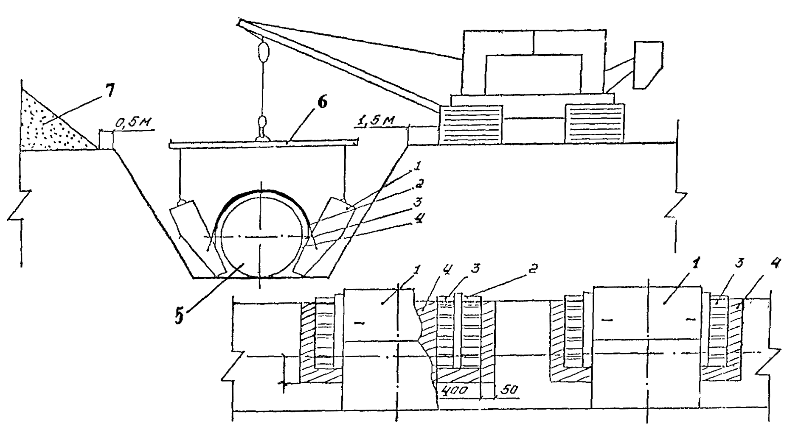

Рис 7.1. Схема баллансировки трубопровода утяжелителями УБО:

1 - утяжелитель, 2 - соединительный пояс; 3 - футеровочный мат; 4 - защитный коврик,
5 - трубопровод, 6 - траверса, 7 - отвал грунта

7.12. Балластировка газопровода на сухих пойменных и береговых участках переходов одиночными грузами выполняется после укладки трубы в траншею трубоукладчиками. Установка грузов производится сразу после укладки трубы теми же трубоукладчиками или кранами (рис.7.1.).

8. ОЧИСТКА ПОЛОСТИ И ИСПЫТАНИЯ ГАЗОПРОВОДОВ НА ПЕРЕХОДАХ

8.1. Очистку внутренней полости газопроводов на подводных переходах осуществляют путем их промывки или продувки с пропуском (протаскиванием) поршней-разделителей перед проведением испытаний газопроводов на прочность и герметичность.
8.2. Испытание газопровода на переходах на прочность и проверку на герметичность производят в соответствии с проектом одним из рекомендуемых способов - гидравлическим, пневматическим или комбинированным. Испытания проводятся в три этапа: после сварки плетей на стапеле, после укладки трубопровода в траншею (или протаскивания в скважину) и при испытании участка трассы газопровода.
В зависимости от категории участков газопроводов параметры испытаний и проверки их на герметичность следует принимать в соответствии с требованиями раздела настоящего Свода Правил.
8.3. На переходах газопроводов величина испытательного давления принимается в соответствии с требованиями СП III-34-96 "Очистка полости и испытание газопроводов".
8.4. Временные трубопроводы для подключения наполнительных и опрессовочных агрегатов должны быть подвергнуты гидравлическому испытанию на давление, равное 1,25 испытательного давления в течение 6 ч.
8.5. Проверку на герметичность плети или всего газопровода на переходах производят после испытания на прочность и снижения испытательного давления до проектного рабочего в течение времени, необходимого для осмотра перехода (но не менее 12 ч).
8.6. Испытания газопроводов на подводных переходах проводятся в соответствии с Инструкцией, разработанной Подрядной строительной организацией и согласованной с Заказчиком, с учетом всех требований соответствующего раздела Свода Правил на строительство данного газопровода и разделов но контролю, технике безопасности и охране окружающей среды.

9. УКЛАДКА ГАЗОПРОВОДОВ НА ПЕРЕХОДАХ ЧЕРЕЗ ВОДНЫЕ ПРЕГРАДЫ

9.1. Основные условия и требования, определяющие технологию укладки газопроводов через водные преграды.
9.1.1. Выбор способов укладки газопроводов на переходах через водные преграды, сооружаемых траншейным способом, зависит от следующих основных факторов:
рельефа местности в створе перехода (крутизны береговых склонов, ширины водоема, рельефа пойменных участков);
гидрологических условий (глубины водоема, скорости течения), условий судоходства;
характеристики ледового покрова при производстве работ зимой;
параметров и весовых характеристик укладываемого трубопровода.
9.1.2. Способ укладки газопровода на переходе определяется проектом, а технологические решения данного процесса прорабатываются и просчитываются в ППР подрядной строительной организацией с учетом факторов, указанных в п.9.1.1. и ее технических возможностей.
9.1.3. В качестве основных способов укладки газопроводов через водные преграды на трассе газопровода Ямал-Европа, учитывая их особенности в различных природно-климатических зонах, их ширину и глубину, наличие судоходства, могут быть применены:
укладка протаскиванием трубопровода по дну подводных траншей;
укладка свободным погружением;
укладка со льда в траншею;
прокладка с применением наклонно-направленного бурения скважин под руслом рек.
9.1.4. В проекте производства работ при укладке подводного газопровода должны быть определены основные технологические операции, механизмы, сроки работ, рассчитаны строительные нагрузки на трубопровод и напряжения, возникающие в нем с учетом сил воздействия текущего потока, подъемной силы воды на трубопровод и других факторов (расстановка понтонов, радиус изгиба). Расчет необходимых параметров, возникающих в процессе укладки трубопроводов, выполняется в соответствии с требованиями СНиП 2.05.06-85* "Магистральные трубопроводы" и данного раздела Свода Правил.
9.2. Укладка газопроводов на подводных и прибрежных участках.
9.2.1. В технологический процесс укладки газопровода способом протаскивания по дну водоема, как основного, учитывая единообразие большинства водных преград по природно-климатическим условиям и сезонности строительства переходов по трассе газопровода, входят:
устройство и оборудование площадки и спусковой дорожки;
подготовка плетей трубопровода (испытание, изоляция стыков, нанесение футеровки, навеска грузов);
укладка трубопровода на спусковую дорожку;
оснащение трубопровода оголовком, блоком, понтонами (при необходимости);
проверка готовности подводной траншеи (контроль глубины и отметок дна траншеи);
установка и закрепление тяговых средств;
прокладка тяговых тросов с закреплением их на оголовке трубопровода;
протаскивание всей нитки трубопровода или отдельных секций (плетей) со сваркой межсекционных стыков;
контроль положения уложенного трубопровода и проверка соответствия его проекту.
9.2.2. Для уменьшения массы (отрицательной плавучести) участка трубопровода, находящегося под водой, и соответственно тяговых усилий при протаскивании, необходимо использовать разгружающие инвентарные понтоны, используемые отечественными строительными организациями (рис.9.1).

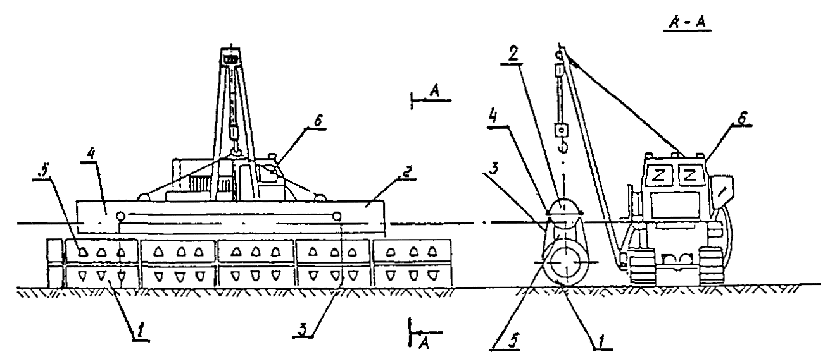
Рис. 9.1. Схема навески разгружающих понтонов на трубопровод:

1 - укладываемый трубопровод; 2 - понтон; 3 - строп; 4 - клинья; 5 - деревянные прокладки;
6 - трубоукладчик

Для укладки газопроводов под водой целесообразно использовать специальные понтоны, оборудованные устройством для их автоматической (механической) отстроповки.
Применение понтонов других конструкции допускается при условии надежного их крепления к трубопроводу и обеспечения безопасности работ.
Тип и параметры понтонов определяются ППР в зависимости от характеристики укладываемого трубопровода, условий судоходства, наличия ледового покрытия и других факторов.
9.2.3. В зависимости от длины укладываемой плети газопровода методом протаскивания, ее весовой характеристики, рельефа берегового участка, уклона, мощности используемых средств для протаскивания и других условий, допускается использование спусковой дорожки, которая может быть выполнена в виде:
роликоопор на спланированном участке берегового склона;
рельсового пути с тележками;
береговой траншеи, заполненной водой;
тщательно спланированной грунтовой (ледяной) дорожки.
9.2.4. При протаскивании газопровода по спланированной грунтовой дорожке, если мощность тяговых средств недостаточна, можно использовать трубоукладчики для подъема отдельных участков плети. Необходимое тяговое усилие при протаскивании трубопровода по грунту или дну водной преграды определяется по формуле

Р_{гр} = К⋅Q⋅f, кН, (9.1.).

где Q - масса трубопровода, кН;
К ≈ 1,5-2,0 - коэффициент трогания с места;
f ≈ 0,35÷0,80 - коэффициент трения скольжения футерованного трубопровода по грунту в воде.

9.2.5. Трассу спусковой дорожки для трубопровода в плане намечают прямолинейной. На участке от берега до подводного участка перехода вертикальная трассировка дорожки должна быть выполнена криволинейно, с учетом допускаемого радиуса упругого изгиба трубопровода.
Длина спусковой дорожки должна обеспечивать монтаж трубопровода на полную длину его подводного участка или на длину отдельных плетей на случай протаскивания трубопровода с последовательным их наращиванием и стыковкой на урезном участке.
Необходимое тяговое усилие при протаскивании трубопровода по роликовой дорожке определяется по формуле

р_{рд} = К (T₁' + Т₂' + Т₃') + Т₄, кН, (9.2.)

где T₁' - трение качения трубопровода по роликам, кН;
T₂' - трение скольжения осей роликов в опорах, кН;
T₃' - добавочное сопротивление от неточной укладки роликовых опор, кН;
Т₄ - сила трения тягового троса о грунт, кН.

9.2.6. Интервалы между роликоопорами, тележками или трубоукладчиками, которые устанавливаются вдоль спусковой дорожки, определяются в ППР расчетами с учетом их грузоподъемности, массы трубопровода и возникающих в нем напряжений.
9.2.7. Минимальный радиус кривизны спусковой дорожки и соответствующий ей радиус упругого изгиба трубопровода определяют с учетом допускаемых напряжений, вызываемых поперечным изгибом трубы, продольным растяжением трубопровода на спусковом пути и другим условиям.
Продольные напряжения в трубопроводе от внутреннего давления при расчете нагрузок в процессе протаскивания не учитывают, если гидравлические испытания плетей трубопровода проводят до их укладки на спусковую дорожку.
9.2.8. В трубопроводе, протаскиваемом по грунтовой спусковой дорожке, возникающие продольные напряжения должны быть рассчитаны в ППР по формуле:

$s_{ð}=\frac{T}{F}±\frac{{\text{ED}}_{H}}{2ρ}≤0,9R_{2}^{H}$, (9.3)

где σ_{пр} - суммарные продольные напряжения в трубопроводе, кН/м²;
Т - максимальное тяговое усилие, прикладываемое к трубопроводу, лежащему на спусковой дорожке, кН;
F - площадь сечения трубы, м²;
Е - модуль упругости стали, 2,1×10⁸ кН/м²;
d_{Н} - наружный диаметр трубы, м;
ρ - радиус кривизны спускового пути, м;
$R_{2}^{H}$ - нормативное сопротивление металла трубы, принимаемое равным минимальному значению предела текучести, кН/м².

9.2.9. Для предупреждения самопроизвольного перемещения плетей по уклону спусковой дорожки необходимо предусмотреть специальные тормозные устройства (тормозные лебедки).
Предельный угол наклона спусковой дорожки, при котором возможно самопроизвольное движение плетей трубопровода под действием силы тяжести, определяется из условия

$\text{sin}α>\frac{T_{1}}{P}$ (9.4.)
или
$\text{tg}α>K_{1}$ (9.5.)

где α - угол наклона спусковой дорожки, при котором возможно самопроизвольное движение плетей трубопровода;
Т₁ - тяговое усилие, необходимое для преодоления сил трения 1 м оснащенного трубопровода, перемещаемого по спусковой дорожке, кН/м;
Р - масса 1 м трубопровода, включая оснастку, кН/м;
K₁ - коэффициент трения скольжения, зависящий от конструкции спусковой дорожки.

9.2.10. На спусковых устройствах с малым коэффициентом трения (ролики, тележки) протаскивание трубопровода осуществляется с приложением тормозного усилия к заднему концу первых плетей трубопровода.
Спусковые дорожки должны обеспечить:
равномерное распределение нагрузки от массы пригруженных и перемещаемых плетей трубопровода;
устойчивость от бокового смещения и соскальзывания трубопровода во время монтажа и спуска на воду;
возможность сварки стыков между отдельными секциями или плетями, расположенными на спусковой дорожке.
9.2.11. При использовании в качестве спускового пути береговой траншеи, заполненной водой, глубину ее принимают равной диаметру забалластированного трубопровода с запасом 0,6-0,8 м. Ширину траншеи по дну следует принимать не менее двух диаметров трубопровода.
9.2.12. В качестве тяговых средств для протаскивания подводного трубопровода, в зависимости от необходимого тягового усилия, рекомендуется применять специальные тяговые лебедки серии ЛП, тягачи, оборудованные лебедками, и однотипные тракторы.
9.2.13. Тракторы для протаскивания трубопроводов следует использовать при строительстве небольших подводных переходов, в случаях необходимости обеспечения тяговых усилий до 20-30 т.
При отсутствии места для перемещения тракторов в створе перехода допускается их перемещение вдоль берега с закреплением на берегу блока для изменения направления тягового троса.
9.2.14. При недостаточной мощности основных тяговых средств количество дополнительных механизмов, требующихся для протаскивания трубопровода, обосновывается расчетами в проекте производства работ.
9.2.15. Масса газопровода, забалластированного железобетоном, возрастает с увеличением времени нахождения его в воде (за счет водонасыщения железобетона). Этот фактор, согласно СНиП 2.05.06-85*, необходимо учитывать при балластировке и расчете тяговых усилий. При полном водонасыщении железобетона его масса может увеличиться на 4%.
9.2.16. Перед протаскиванием трубопровода к его головному концу приваривают оголовок для крепления тягового троса, конструкция которого определяется проектом в зависимости от параметров трубопровода, способа крепления троса и величины тягового усилия.
9.2.17. Тяговый трос прокладывается через водоем строго прямолинейно по оси подводной траншеи. Перед протаскиванием трубопровода производятся обтяжка тягового троса и водолазное обследование вдоль троса. Длина тягового троса определяется в ППР расчетами с учетом длины и массы протаскиваемого трубопровода, способа протаскивания, тягового усилия лебедки и других факторов (рис.9.2.).
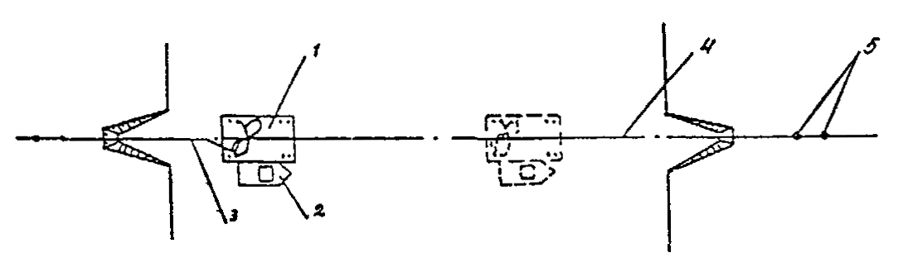
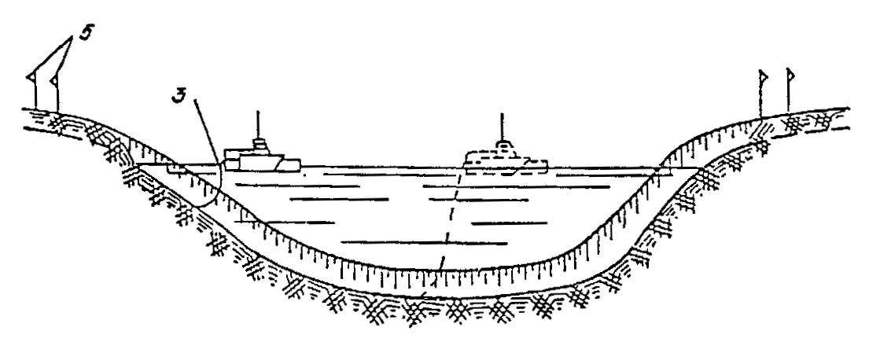
рис. 9.2. Схема прокладки тягового троса с плавучей площадки:
1 - плавплощадка ПП-90; 2 - буксирный катер; 3 - тяговый трос; 4 - створ перехода; 5 - створные знаки

9.2.18. В процессе протаскивания трубопровода все рабочие посты (тяговая лебедка, тормозная лебедка около уреза берега) должны иметь двухстороннюю дублированную связь с пунктом управления, который следует размещать около спусковой дорожки. С пункта управления должен быть обеспечен визуальный обзор всей спусковой дорожки. Должны быть отработаны условные сигналы движения и остановки трубопровода, которые, в зависимости от ширины водной преграды, можно передавать с пункта управления по телефону, с помощью портативных радиостанций и дублировать световыми сигналами.
9.3. Укладка газопроводов на пойменных и заболоченных участках переходов.
9.3.1. Укладка газопроводов в траншею на пойменных и заболоченных участках переходов выполняется после завершения всех сварочных, изоляционных, футеровочных работ и оснащения трубопровода балластными грузами или с последующей пригрузкой его, после протаскивания в траншею.
Укладка выполняется с использованием трубоукладчиков с достаточной (для секции, плети) грузоподъемностью по схемам, разработанным в ППР.
9.3.2. В зависимости от времени года, местных топографических условий, обводненности территории в створе перехода, технической оснащенности строительных подразделений и других факторов укладка газопроводов в траншею может выполняться:
опусканием трубопровода с бровки траншеи (с лежневки);
опусканием трубопровода с отсыпанной (или намытой) параллельно оси створа перехода грунтовой дамбы;
сплавом в заранее подготовленную траншею с сухой площадки;
протаскиванием трубопровода в траншею с береговой площадки.
9.3.3. При укладке секций или плетей трубопровода в траншею с бровки трубу поднимают над землей несколькими трубоукладчиками, количество которых, их общая грузоподъемность и расстояние между ними определяются ППР, исходя из массы трубы (с покрытием грузами или без них), состояния грунта и других условий.
9.3.4. В целях рассредоточения нагрузки на грунтовую поверхность обводненной (или заболоченной) поймы необходимо обеспечивать при укладке равномерную расстановку трубоукладчиков вдоль трубопровода диаметром 1420 мм с интервалами, установленными расчетами.
Перерывы в работе при укладке трубопровода должны быть крайне ограничены во избежание просадки грунтов под гусеницами трубоукладчиков.
9.3.5. При выборе способа укладки трубопровода с лежневки или с поверхности, отсыпаемой вдоль створа перехода грунтовой насыпи, в ППР определяются конструкция и размеры этих лежневок, их несущая способность, расход материалов, а для насыпи - ее размеры, устойчивость, типы дренажа и другие параметры.
9.3.6. Укладка трубопровода на обводненной территории методом сплава плетей в траншее, оснащенных грузами и понтонами, выполняется с помощью лебедки или других тяговых средств, расположенных на противоположном конце обводненной траншеи.
В целях снижения массы трубопровода и сил трения при протаскивании его в траншее, концевая часть плети трубы может укладываться на роликоопоры, установленные вдоль оси траншеи.
9.3.7. На участках с продольным (вдоль створа) уклоном рельефа местности свыше 15° монтаж и укладку трубопровода следует производить методом последовательного наращивания из отдельных секций (плетей) непосредственно на дне траншеи.
9.4. Укладка газопроводов на переходах в зимний период.
9.4.1. Способ укладки трубопроводов в зимних условиях через русло определяется проектом производства работ с учетом ледовой обстановки, параметров трубопровода, характеристики тяговых средств, глубины воды подо льдом, скорости течения и других факторов.
9.4.2. При выполнении комплекса строительно-монтажных работ в Зимнее время в условиях обводненной или заболоченной поймы проводятся следующие мероприятия:
перед началом работ удаляется снег со строительной полосы;
производится промораживание верхнего слоя грунтов с устройством зимних проездов для автотранспорта и строительной техники;
проверяется и, при необходимости, проводится работа по поддержанию или повышению несущей способности льда в створе перехода путем намораживания;
производится нарезание ледорезной машиной щелей в ледовом покрове или его рыхление с последующим удалением из образующейся майны, используемой для укладки тягового троса и трубопровода;
осуществляется подготовка строительной техники для работы в зимних условиях.
Майны для входа и выхода троса и трубопровода у береговых урезов устраивают непосредственно перед протаскиванием трубопровода.
9.4.3. В зимних условиях тяговый трос для протаскивания трубопровода прокладывают по дну траншеи одновременно с устройством во льду прорези, при этом скорость опускания (прокладки) троса должна соответствовать скорости перемещения ледорезной машины для предупреждения замерзания прорези перед опусканием троса.
9.4.4. Протягивание тягового троса без устройства прорези можно производить путем проталкивания его под толщей ледяного покрова через лунки во льду деревянной рейки с тросом - проводником, с последующим вытягиванием на противоположный берег тягового троса (метод "Шнуровки"). При сложной ледовой обстановке трос-проводник может протягиваться с помощью водолаза.
9.4.5. При значительной ширине водной преграды для уменьшения тягового усилия при протаскивании трубопровода участок троса, примыкающий к тяговым средствам на берегу, допускается прокладывать по поверхности льда, а остальную часть - по дну. Протяженность этих участков определяется расчетом тяговых усилий в ППР.
9.4.6. Размеры входной и выходной майн необходимо принимать с некоторым запасом с учетом параметров протаскиваемого трубопровода, разгружающих понтонов, толщины льда и глубины воды.
9.4.7. Для протаскивания трубопроводов в зимних условиях на берегу могут устраиваться ледяные дорожки с небольшим уклоном и предусматриваться комплекс тормозных устройств в конце дорожки.

10. БЕРЕГОУКРЕПИТЕЛЬНЫЕ РАБОТЫ НА ПЕРЕХОДАХ

10.1. Конструкции и основные технологические решения по сооружению берегоукреплений на переходах газопроводов через водные преграды определяются проектом с учетом требований ВСН 010-88 "Подводные переходы" и п.п. 2.4, 2.5. настоящего Свода Правил, исходя из:
состояния берегового склона - геологического строения, крутизны, водонасыщенности грунтов и их инфильтрационных свойств;
воздействия на береговой склон руслового потока, колебаний уровня воды, судовых (ветровых) волн и льда;
характера ожидаемых деформаций дна реки под берегозащитным покрытием;
условий выполнения берегоукрепительных работ.
Рекомендуемые способы берегоукрепления на переходах газопроводов с учетом определяющих их факторов приведены в табл. 10.1.

Таблица 10.1

Способы и условия производства берегоукрепительных работ на переходах через водные преграды

Способ крепления берегов |  | Условия производства работ
Устройство защитного покрытия | Устройство подготовки под берегоукрепление | Характер водной преграды | Границы работ | Максимальная крутизна | Рекомендуемый период устройства защитного покрытия
 |  |  |  | откосов | выше строительного уровня | ниже строительного уровня
1 | 2 | 3 | 4 | 5 | 6 | 7
Наброска камня | отсыпка гравия (щебня) отсыпка слоя щебня по НСМ | Крупные судоходные реки | Выше и ниже строительного уровня | 1 : 2,5 | любой | летне-осенний при низких уровнях
Сборка покрытия из крупноразмерных железобетонных плит | отсыпка гравия (щебня) укладка НСМ | Крупные судоходные реки | Выше строительного уровня | 1 : 2,0 | любой | -"-
Сборка покрытия из железобетонных конструкций | укладка НСМ | Судоходные реки и водоемы | Выше и ниже строительного уровня | 1 : 2,0 | любой | летне-осенний при низких уровнях
Отсыпка щебня и гравия | укладка НСМ без подготовки | Судоходные и несудоходные реки | Выше и ниже строительного уровня | 1 : 3 | любой | -"-
Укладка закрепленного грунта с вяжущими добавками (по согласованию с природоохранными органами | без подготовки | Судоходные и несудоходные реки | Выше строительного уровня | 1 : 1,5 | летне-осенний при +> 0 °С
Укладка гибких решетчатых покрытий
- с засыпкой гравием или щебнем | без подготовки | Судоходные и несудоходные реки | Выше строительного уровня |  | любой летне-осенний | любой кроме периода ледохода и
- с засыпкой песчаным грунтом | укладка НСМ | Судоходные и несудоходные реки | Выше и ниже строительного уровня |  |  | паводка
Укладка матов и мешков из НСМ с заполнителем | без подготовки | Судоходные и несудоходные реки | Выше и ниже строительного уровня | 1 : 3,0 | летне-осенний | летне-осенний при низких уровнях
Посев трав и кустарника | рыхление грунта | Любые реки | Выше строительного уровня |  | летне-осенний

Примечание: НСМ - нетканно-синтетический материал.
Основные технологические решения по берегоукреплению разрабатываются подрядной строительной организацией в ППР с учетом требований проекта и специальных нормативных документов.
10.2. При выполнении берегоукрепительных работ должны использоваться сухопутные и плавучие средства механизации, транспорта и оборудования.
10.3. Перед началом берегоукрепительных работ необходимо выполнение комплекса следующих подготовительных работ:
доставки на переход механизмов для выполнения берегоукрепления;
засыпки грунтом приурезных и береговых участков траншей до проектных отметок с учетом возможности уплотнения и осадки грунта в течение года;
планировки откоса выше строительного уровня воды и разравнивания основания в подводной части;
доставки сухопутным или водным транспортом материалов, конструктивных элементов и деталей покрытия, предусмотренных проектом.
10.4. Засыпка приурезных траншей выше строительного уровня выполняется бульдозером (экскаватором) грунтом из берегового отвала, а ниже строительного уровня - привозным грунтом или из подводных отвалов средствами гидромеханизации или плавкранами. Для засыпки надводных участков траншеи используют песчаные и глинистые грунты, слагающие береговой склон, а для засыпки подводной части траншеи - средне- и крупнозернистые пески, гравелистые грунты, глины и суглинки (IV гр.). При засыпке берегового участка траншеи связными грунтами, перед устройством крепления, необходимо выполнить песчаную подготовку слоем 15-20 см.
10.5. Планировку (разравнивание) грунта, а также щебеночную или гравийную отсыпку под водой выполняют с использованием водолазов. При этом отклонение отметок отсыпки от проектных допускается в пределах ± 20 см.
10.6. Планировку откосов и отсыпку слоя песчаной подготовки под крепление на берегу выполняют бульдозером. При этом допускаются следующие отклонения отметок песчаной подготовки:
для железобетонных покрытий из сборных плит большого размера - ± 5 см;
для гибких покрытий из плит и решеток с размером модуля до 1,0м - ±10 см;
для каменной наброски, гравийной и песчано-гравийной отсыпок - ±20 см;
для закрепленных грунтов - ±15 см.
10.7. В процессе засыпки и планировки береговых участков траншеи следует обеспечить минимальную срезку грунта и сохранение существующей растительности за пределами раскрытия траншей.
10.8. Планировку откосов на берегу необходимо проводить до наступления устойчивых отрицательных температур воздуха.
10.9. Нетканые синтетические материалы (НСМ) могут применяться в качестве:
обратного фильтра под берегозащитное покрытие, заменяющего послойную отсыпку крупнозернистых грунтов;
защитных противоэрозионных экранов для закрепления береговых склонов в зоне нарушения естественного состояния грунтов и растительности;
защитных оболочек и матов, заполненных грунтом;
оболочки дренажных устройств.
10.10. При берегоукреплении следует применять, преимущественно, местные строительные материалы (песчано-гравийную смесь, гравий, гальку), отвечающие требованиям проекта, гибкие бетонные покрытия, геотекстиль, нетканые и тканые синтетические материалы в виде матов или заполняемых грунтом емкостей и другие материалы.
10.11. Для берегоукрепления допускается использовать отечественные и импортные нетканые синтетические материалы, соответствующие требованиям ТУ, обладающие хорошими фильтрационными свойствами, грунто-непроницаемостью, прочностью, эластичностью, а в зоне переменного уровня воды - морозостойкостью и экологической безопасностью.
Геотекстиль в конструкциях берегоукрепления должен иметь защитный слой засыпки, предохраняющий его от прямого воздействия солнечной радиации.
10.12. Для заполнения матов и контейнеров могут применяться:
на подводном участке берегового склона, ниже меженного уровня - любые грунты (за исключением пылеватых песков) - при сроке службы покрытия до 10 лет; песчано-гравийная смесь, гравий, галечниковые грунты -при сроке службы более 10 лет;
в зоне переменного уровня - минеральные грунты, устойчивые к размыву (гравий, галька с песчаным заполнителем). Вид грунта-заполнителя, по согласованию с подрядной организацией, определяется проектной организацией.
10.13. Укладку рулонных нетканых синтетических материалов (НСМ), применяемых в качестве подготовки в защитных покрытиях, выполняют, начиная с низовой (по течению) стороны закрепляемого участка с перекрытием слоев на 0,1-0,2 м.
Скрепление отдельных полотнищ НСМ между собой выполняют тепловым способом с помощью клеящих битумных мастик, а также металлическими штырями, забиваемыми в грунт.
На подводных участках берегового склона полотна НСМ укладывают одновременно с защитным покрытием, предварительно закрепив его по контуру, либо применив дополнительную пригрузку.
10.14. Отсыпку гравия, щебня, камня под воду выполняют грейферными кранами (рис. 10.1), установленными на барже-площадке или на берегу (при небольшой длине закрепляемого подводного склона).
Отсыпку гравия, щебня, песчано-гравийной смеси насухо следует выполнять на всю толщину слоя. При отрицательных температурах допускается наличие смерзшихся комьев диаметром менее 5 см в количестве не более 10% от общего объема отсыпки.
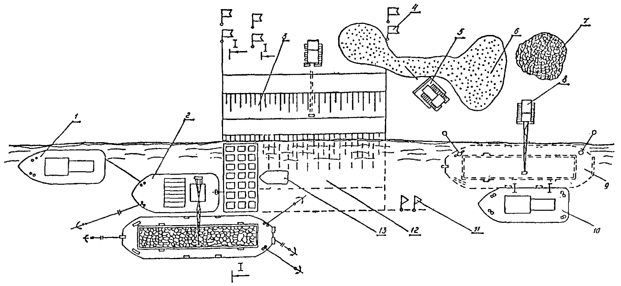
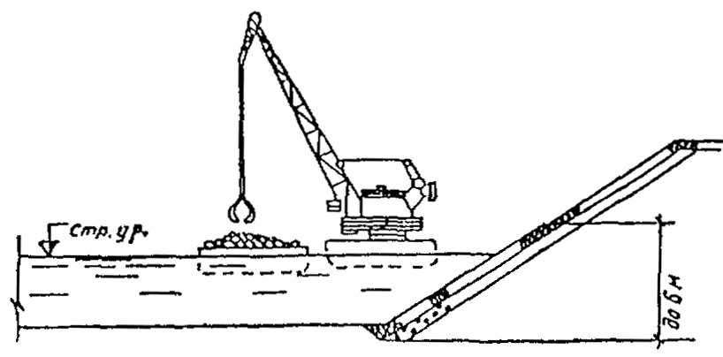
Рис. 10.1. Схема производства работ по укреплению подводной и надводной частей откосов каменной наброской:

1 - водолазный бот; 2 - плавкран; 3 - надводная часть берегоукрепления; 4 - створные знаки;
5 - бульдозер; 6 - склад щебня; 7 - склад камня; 8 - экскаватор; 9 - баржа; 10 - буксир; 11 - буи; 12 - подводная часть берегоукрепления; 13 - шлюпка

10.15. Укладку гибких бетонных покрытий на подводный откос следует выполнять укрупненными картами, предварительно смонтированными на приобъектной площадке из типовых секций меньших размеров с минимальным зазором между секциями в пределах 2 см.
Соединение секций в карты и карт между собой выполняют с помощью металлических хомутов, стяжкой из проволоки или синтетических канатов, сварки выпусков арматуры. Соединения, подверженные коррозии, покрывают изоляцией.
10.16. Карты покрытия укладывают с перекрытием до 1 м. Для укладки карт используют плавучие площадки или понтонные переправы, перемещающиеся по створам перпендикулярно линии берега и снабженные приспособлениями для отстроповки покрытия. Работы по укладке карт можно выполнять при скорости течения до 0,6 м/с и высоте волны не более 0,3 м.
В процессе укладки покрытия допускается приложение продольных растягивающих усилий при условии обеспечения прочности соединений и покрытия в целом.
На береговом участке карты покрытия укладывают в стык с зазором не более 2 см.
10.17. Отсыпку грунта в ячейки решетчатых покрытий, а также на покрытия, выполненные из рулонных синтетических материалов, выполняют бульдозером. Во избежание повреждения защитных покрытий толщина слоя засыпки над верхом конструкции должна составлять не менее 0,25 м при засыпке гравийно-щебеночным грунтом и 0,4-0,5 м - при засыпке песчаным и глинистым грунтом. Подводный участок решетчатых покрытий замывают с помощью средств гидромеханизации. В первую очередь засыпке подлежит участок покрытия в зоне берегового припая льда (в пределах колебаний зимнего уровня). Засыпка гибких покрытий должна быть закончена до начала весеннего ледохода.
10.18. Берегоукрепление с применением минеральных грунтов с добавками вяжущих выполняют при температуре окружающего воздуха не ниже 0°С и отсутствии атмосферных осадков. Минеральный грунт предварительно тщательно разрыхляют, перемешивают с вяжущим (при дозировке последнего согласно ТУ на вяжущее) до образования однородной смеси, укладывают грунтово-вяжущую смесь на откос до проектной толщины.

11. СТРОИТЕЛЬСТВО ПЕРЕХОДОВ СПОСОБОМ НАКЛОННО НАПРАВЛЕННОГО БУРЕНИЯ

11.1. Строительство переходов газопроводов через водные преграды способом наклонно-направленного бурения (ННБ) рекомендуется осуществлять на стесненных, застроенных участках рек, вблизи действующих переходов трубопроводов, существующих заповедных или закрытых зон, в местах, требующих высокой экологической защиты в процессе строительства перехода. Применение этого способа на данной трассе производится на основе технико-экономического обоснования, выполняемого проектной организацией.
11.2. Строительство переходов газопроводов через водные преграды данным способом на трассе Ямал-Европа возможно на малых и средних реках шириной (с поймой) до 500 м, имеющих прямолинейный участок русла (ленточно-грядовый и побочневый типы) и приемлемое для данного способа геологическое строение русла и берегов.
11.3. Строительство переходов способом наклонно-направленного бурения должно осуществляться специализированными организациями, имеющими на вооружении специальную буровую и другую технику, оборудование и специалистов. Работы в таких случаях выполняются по специальному проекту, выполненному с учетом требований нормативных документов и согласованному с органами Госгортехнадзора, охраны природы и других заинтересованных организаций и утвержденному Заказчиком.
Проектные и строительные организации, выполняющие работы по данному способу, должны обладать соответствующими лицензиями и опытом, дающими им право на подобные работы на территории Российской Федерации.
11.4. При выборе створа перехода, применительно к данному способу строительства, рекомендуется учитывать следующее:
участок реки должен быть прямолинейным, без излучин, рукавов, стариц, больших обводненных пойм;
геологические условия должны быть благоприятны для бурения скважины; участки с оползневыми, карстовыми и солефлюкционными процессами не допускаются;
берега должны быть без резких перепадов и по высоте близки между собой;
применение кривых механического гнутья рабочего трубопровода и предельных радиусов его изгиба не допускается.
11.5. Основой для разработки проекта строительства переходов способом ННБ должны являться инженерные изыскания, выполненные согласно техзаданию по специальной программе, специальные строительные нормы на данный вид строительства и требования данного нормативного документа.
Техническое задание на изыскания согласовывается Заказчиком с подрядными - проектно-изыскательской и строительной организациями.
11.6. В процессе геологических изысканий необходимо выполнять следующие условия:
глубина бурения скважин должна быть не менее, чем на 8-9 м ниже проектируемого заглубления трубопровода;
расстояние между буровыми вертикальными скважинами принимается для малых переходов 30-50 м, для больших переходов - 70-100 м;
буровые скважины располагаются попеременно справа и слева от створа перехода на расстоянии 5-10 м;
все пустоты и буровые скважины после изысканий заполняются цементным раствором во избежание утечки бентонитового раствора из горизонтальной (наклонной) скважины, выполняемой для укладки в нее газопровода.
11.7. Топографическая съемка территории в створе перехода должна выполняться на обоих берегах с учетом расположения на них двух строительных площадок.
11.8. Проект перехода газопровода, выполняемого способом ННБ, должен включать:
план перехода с геодезической привязкой его к постоянно действующим реперам и пикетажом по всей длине створа и с указанием мест расположения и размеров строительно-монтажных площадок на обоих берегах, мест размещения оборудования, мест входа и выхода трубопровода и их координат;
продольный профиль перехода с указанием проектного положения и отметок трубопровода, углов входа и выхода скважины, прогнозируемой линии деформации русла и берегов, геологического строения русла с привязкой к буровым скважинам, уровней воды;
пояснительную записку с описанием геологической структуры русла, выполненными расчетами по протаскиванию трубопровода, допустимым радиусам его изгиба, величине тяговых усилий установки, расходу бентонита и другим параметрам, отражающим основные моменты принятой технологии работ;
сметную документацию;
проект организации строительства и календарный график работ.
11.9. При проектировании перехода необходимо учитывать следующие условия:
должна соблюдаться соосность скважины и протаскиваемого в ней трубопровода в месте его входа и выхода;
угол наклона в местах входа и выхода скважины должен быть в пределах 6-20;
отметки поверхности земли в местах входа и выхода скважины не должны сильно отличаться; эти места должны располагаться на сухих участках перехода;
допустимое отклонение места выхода скважины не должно превышать 1% ее длины и должно быть указано в проекте перехода;
территория в зоне перехода на обоих берегах должна иметь достаточные размеры для размещения техники, оборудования, монтажа трубопровода и проведения работ по его прокладке.
проектные отметки верха газопровода в пробуренной скважине должны быть не менее чем на 3 м ниже прогнозируемого предельного профиля размыва дна пересекаемой водной преграды и определяться проектной организацией исходя из условий устойчивости трубопровода и его надежности при эксплуатации. Прогноз деформаций русла и берегов составляется согласно ВСН 163-83 на расчетный период эксплуатации перехода газопровода;
минимальное заглубление трубопровода в дно пересекаемой водной преграды должно быть достаточным для предотвращения выброса при строительстве бурового (бентонитового) раствора в водоем и для устойчивого положения незабалластированного трубопровода.
11.10. Расстояние между параллельными газопроводами, прокладываемыми способом ННБ, зависящее от точности системы ориентации в бурильной установке, определяется проектом и проверяется после бурения пионерной скважины. Минимальное расстояние между газопроводами принимается в соответствии с требованиями СНиП 2.05.06-85*.
11.11. Размещение запорной арматуры на переходе и проектирование участков, примыкающих к местам входа и выхода газопровода, следует выполнять в соответствии с требованиями СНиП 2.05.06-85*.
11.12. Расчет прочности трубопровода следует выполнять для периода его строительства и эксплуатации с учетом сочетания возможных неблагоприятных нагрузок. При расчете необходимо учитывать напряжения, возникающие от продольных усилий (сжатие, растяжение), изгиба трубопровода при прокладке, наружного гидростатического давления воды и воздействия грунта.
11.13. Минимальный радиус кривизны трубопровода при строительстве следует определять с учетом максимальных суммарных напряжений, составляющих 90% от предела текучести, а при эксплуатации - не должен быть менее 1200 Д (Д - наружный диаметр трубопровода).
11.14. Сооружение переходов газопроводов методом наклонно-направленного бурения, осуществляемое с учетом рельефа местности, стесненности территории, геологических и других условий, может выполняться по различным технологическим схемам. Наиболее широко используется схема, предусматривающая бурение пионерной скважины, ее расширение и протаскивание в расширенную скважину рабочего трубопровода, смонтированного на противоположном берегу (рис. 11.1). Технологическая схема строительства перехода уточняется в ППР с учетом анализа исходных природных факторов, установленных перед строительством.

Этап 1. Бурение пионерской скважины
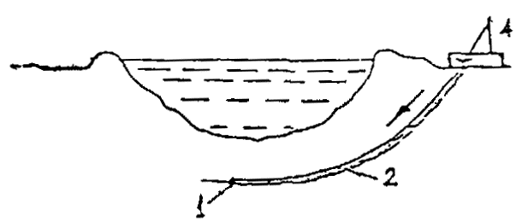
Окончание бурения пионерской скважины (буровая головка вышла на противоположном берегу)
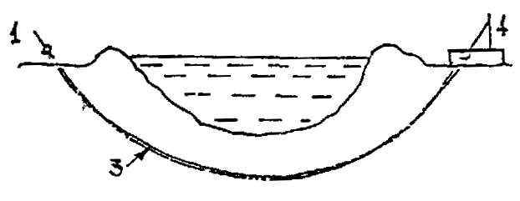
Этап 2. Многократное расширение пионерской скважины
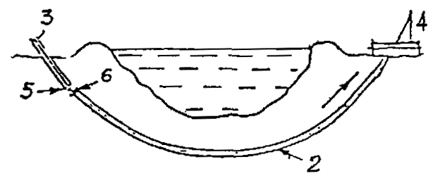
Этап 3. Протаскивание трубопровода за расширителем к буровой установке
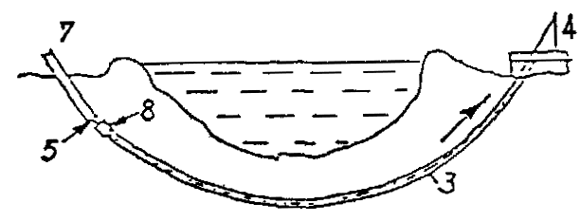
Этап 4. Гидравлическое испытание трубопровода в скважине
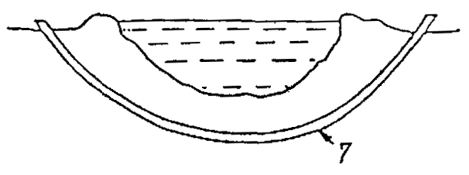
Рис. 11.1. Технологическая схема строительства перехода трубопровода через водные преграды способом направленного бурения:

1 - буровая головка с забойным двигателем; 2 - бурильная колонна труб; 3 - вторая бурильная колонна труб; 4 - буровая установка; 5 - вертлюг; 6 - расширитель; 7 - трубопровод;
8 - цилиндрический расширитель

11.15. Направленное бурение скважины целесообразно проводить в грунтах до IV категории (глины, супеси, пески и т.д.).
Не рекомендуется производить направленное бурение скважин на переходах с содержанием в грунте свыше 20% включений гравия с размерами частиц более 5 - 10 мм и значительных прослоек гальки или включений валунов.
11.16. Бурение пионерной скважины производится по рассчитанному профилю в соответствии с заданной программой, составленной с учетом выбранного бурового оборудования, типа и диаметра долота, забойного двигателя, компоновки бурильной колонны, типоразмера бурильных труб, режима бурения, состава и расхода промывочной жидкости (бентонита), грунтовых и экологических условий в зоне строительства.
11.17. Площадь поперечного сечения скважины должна быть больше сечения рабочего трубопровода. Поэтому перед протаскиванием трубопровода скважина должна быть расширена.
Величина расширения скважины зависит от грунтовых условий и диаметра рабочего трубопровода и должна превышать не менее, чем на 25% диаметр последнего.
11.18. Монтаж трубопровода на полную длину или в виде отдельных секций или плетей и связанные с ним другие операции рекомендуется выполнять на противоположном берегу от буровой установки на специальной строительной площадке (рис. 11.2), а бурение скважины, закачку бентонита и его сбор после бурения проводить с той же площадки, где расположена буровая установка.
Смонтированный трубопровод, или его плети, испытываются способом и в режиме, установленном проектом.
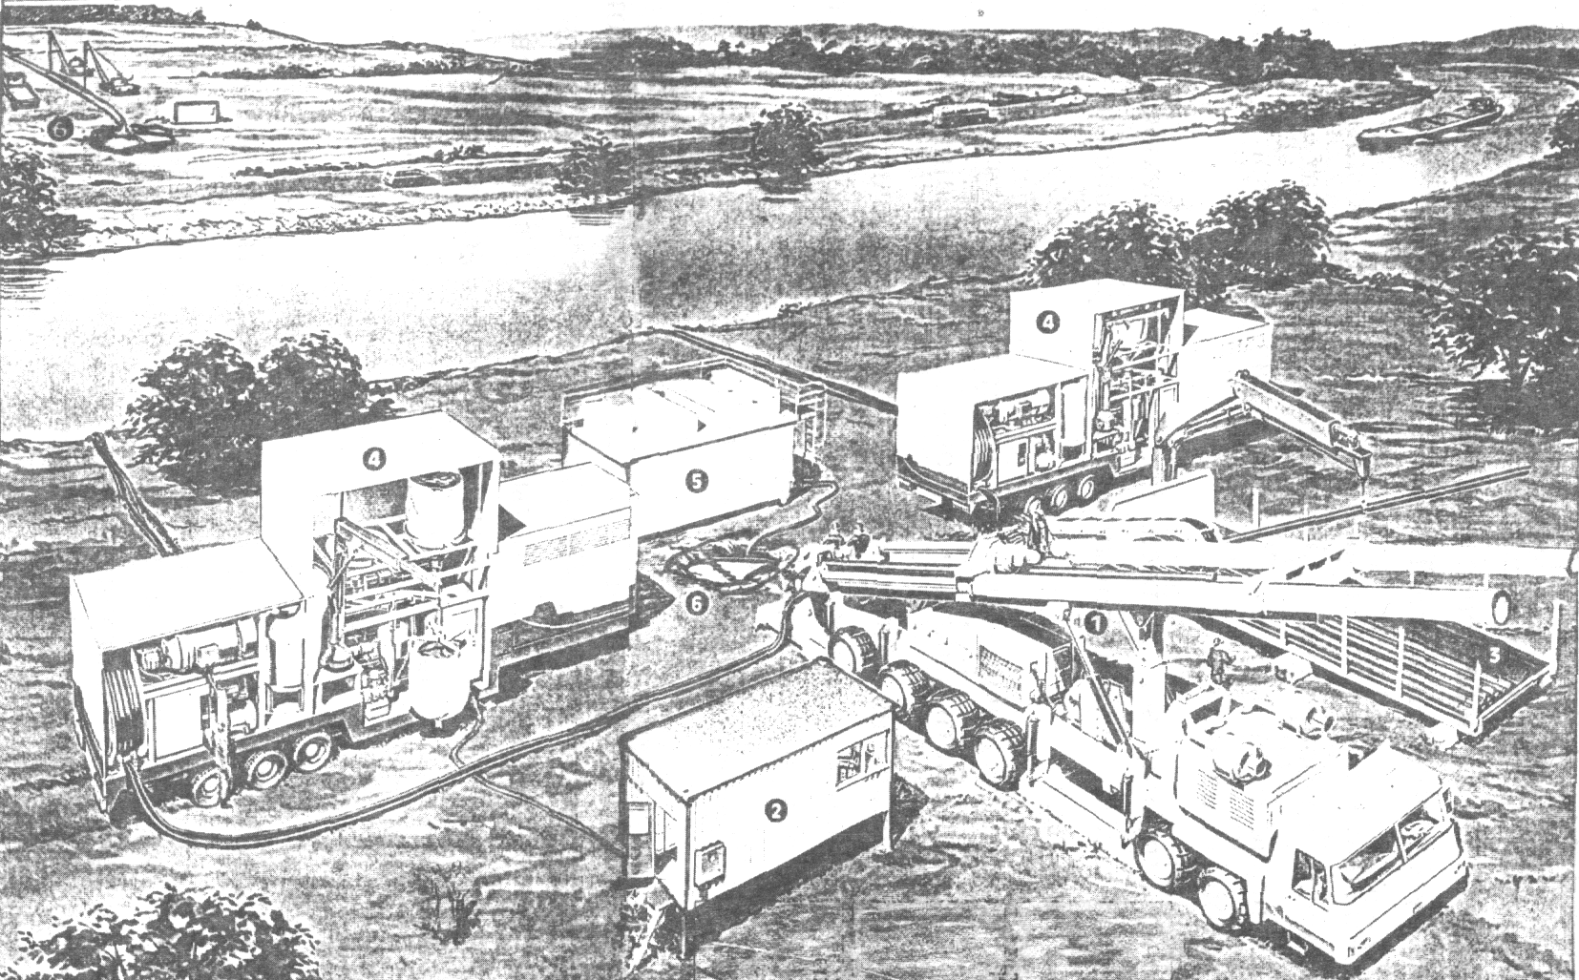

Рис. 11.2. Схема размещения оборудования на строительной площадке при ННБ:

1 - буровая установка; 2 - станция контроля; 3 - бокс для буровых штанг; 4 - станция приготовления бентонитовой смеси; 5 - склад для отработанной пульпы; 6 - входной и выходной приямки

11.19. При строительстве газопровода способом ННБ антикоррозионное полиэтиленовое покрытие рабочего трубопровода, выполненное в заводских условиях или на строительной площадке и указываемое в проекте, должно отвечать следующим требованиям:
толщина слоя - не менее 3,5 мм;
сопротивление ударной нагрузке - не менее 18 Нм;
сопротивление отслаиванию изоляции - не менее 35 Н/см.
Покрытие должно обладать сплошностью при проверке искровым дефектоскопом постоянного тока на щупе 17,5 кВ для толщины 3,5 мм.
11.20. Применение труб с наружным защитным покрытием из экстру-дированного полиэтилена, используемых при прокладке способом ННБ, должно определяться проектом и соответствовать действующим требованиям ТУ.
11.21. При протаскивании трубопровода необходимо учитывать возможные изменения плотности бурового раствора, требования к которому определяются специальными нормами.
11.22. Плавучесть трубопровода в скважине рассчитывается в проекте и может быть изменена путем перераспределения его массы за счет изменения внутренней нагрузки, рассчитываемой в ППР.
11.23. Максимальная расчетная величина усилия, необходимого для протаскивания рабочего трубопровода при оптимальных радиусах его изгиба, не должна, как правило, превышать 70-75% величины тягового усилия, развиваемого буровой установкой.
11.24. Рабочий трубопровод должен непрерывно протаскиваться в скважину, полностью заполненную буровым раствором при вращении буровой колонны и расширителя.
Этот процесс в исключительных случаях может прерываться только на время приварки очередной плети рабочего трубопровода и изоляции стыка.
11.25. После протаскивания трубопровода производятся очистка внутренней полости и его испытание гидравлическим способом в соответствии с требованиями и соответствующего Свода Правил (СП III-34-96).
Величина испытательного давления рабочего трубопровода указывается в проекте.
11.26. Исполнительная документация, отражающая выполнение работ по монтажу, сварке, контролю стыков, изоляции труб (или стыков), испытанию рабочего трубопровода и другие работы, составляется в соответствии с действующими требованиями на аналогичные работы, выполняемые при строительстве переходов магистральных газопроводов.

12. СООРУЖЕНИЕ КАБЕЛЬНЫХ ЛИНИЙ СВЯЗИ НА ПЕРЕХОДАХ

12.1. Прокладка кабелей связи на переходах газопроводов через водные преграды выполняется в однониточном или двухниточном исполнении совмещенным способом - в одной траншее с газопроводом или раздельным способом - в отдельной траншее. Конструкция кабельного перехода и способ укладки кабеля связи определяются проектом.
12.2. При прокладке кабеля связи в одной траншее с газопроводом кабель должен располагаться на расстоянии 0,5 м от него на уровне нижней образующей трубопровода. Этот способ целесообразен, если вся линия связи вводится в эксплуатацию одновременно с газопроводом.
12.3. Тип кабеля связи (бронированный лентой или проволокой, с пластиковым изоляционным покрытием, алюминиевой оболочкой, экраном и т.д.) обосновывается проектом в зависимости от характеристики физико-механических свойств грунтов, их просадочности, особенностей деформаций русла и берегов, различных условий строительства и эксплуатации линии технологической связи на трассе магистрального газопровода.
12.4. Для приема и размещения кабельного оборудования, барабанов, арматуры и других материалов на переходе оборудуется специальная площадка.
Поступившие на переход материалы и оборудование должны иметь сертификаты заводов-изготовителей и отвечать всем необходимым требованиям, предъявляемым к ним соответствующими нормативами.
12.5. На строительных площадках при получении кабельной продукции выполняют следующие работы:
входной контроль кабельных материалов, оборудования и средств для его монтажа и укладки;
электрические измерения и испытания герметичности оболочек кабеля;
отбраковку кабеля, имеющего дефекты (вмятины, пережимы и др.) и не прошедшего испытаний;
ремонт кабеля и барабанов;
перемотку кабеля на исправные барабаны.
12.6. Монтажные работы при прокладке кабеля связи через русловую часть переходов выполняют с помощью плавучих средств или со льда.
Непосредственно перед укладкой кабеля водолазы обследуют дно траншеи и устраняют обнаруженные неровности, которые могут вызвать повреждение кабеля.
12.7. Способ укладки кабеля связи устанавливается в проекте организации строительства подводного перехода и уточняется в ПНР. В качестве плавсредств при укладке кабеля применяют специально оборудованные понтоны или баржи с жестким дощатым настилом. Разматывают кабель с барабанов с помощью треног или домкратов (рис. 12.1.).
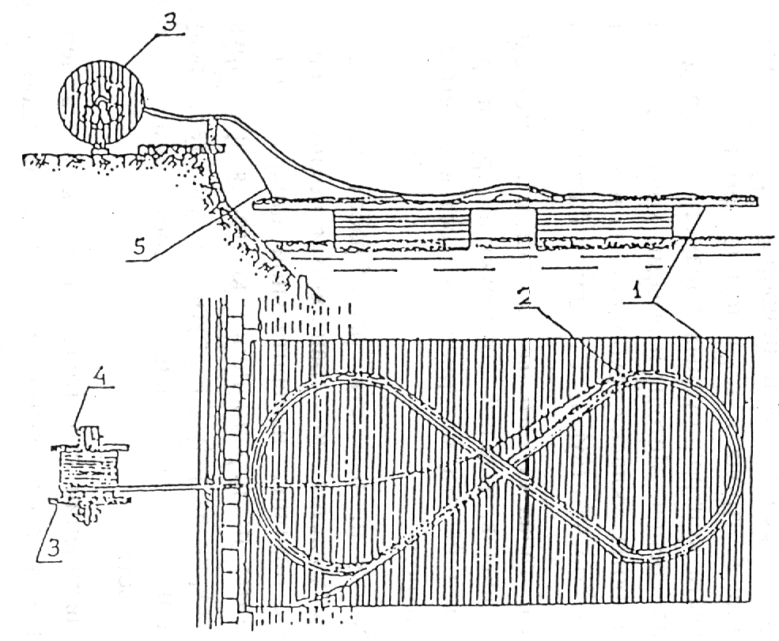
а
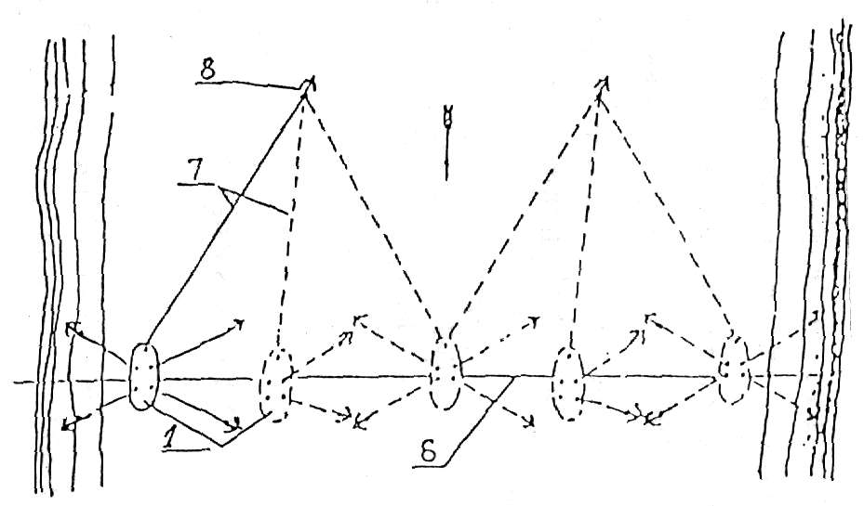
б
Рис. 12.1. Схема прокладки кабеля связи через водную преграду:

а - схема укладки кабеля на понтон; б - схема передвижения понтона способом папильонироеания;
1- понтон; 2 - уложенный кабель; 3 - барабан с кабелем; 4- домкраты; 5 - трос; 6 - ось перехода; 7 - становой трос; 8 - трос

Способы перемещения плавучих средств при укладке подводного кабеля и получивших распространение в практике строительства линий связи на подводных переходах в определенных условиях приведены в табл. 12.1.
12.8. Кабелеукладочный понтон или баржа при маятниковом, папильонажном или веерном способах передвигается по створу по натянутому между берегами тросу, при этом вверх по течению устанавливается заякоренный понтон со становыми лебедками.

Таблица 12.1

Условия и способы перемещения кабелеукладочных средств

Судоходность рек | Ширина реки, м | Скорость течения, м/с | Способ перемещения понтона (баржи)
Несудоходные | До 200 | До1 | Маятниковый
Малосудоходные | До 200 | До1 | Папильонажный
Судоходные | 200-400 | До 2 | То же
Судоходные | 200-400 | 2-3 | Веерный
Судоходные | Более 400 | До 2 | Буксиром

12.8. Кабелеукладочный понтон или баржа при маятниковом, папильонажном или веерном способах передвигается по створу по натянутому между берегами тросу, при этом вверх по течению устанавливается заякоренный понтон со становыми лебедками.
12.9. При пересечении водных преград шириной до 150 м кабель связи в исключительных случаях укладывают протаскиванием с использованием стального или капронового троса, воспринимающего все растягивающие усилия.
12.10. В зимних условиях при температуре ниже -15° С кабель связи прокладывается с предварительным обогревом, путем помещения барабана с кабелем в специальный тепляк на 3-4 ч с температурой 35-40° С.
Укладку кабеля на дно водной преграды производят с кабелеукладчика, перемещаемого по льду вдоль прорези или с бровки майны.
При прокладке кабеля вручную его сматывают с барабана, раскладывают по льду вдоль траншеи и затем опускают на дно.
12.11. После укладки кабеля производят проверку положения его в траншее с помощью водолаза, повторные испытания на герметичность и электрические измерения.
12.12. Все работы, связанные с прокладкой кабеля, выполняются в соответствии с требованиями ВСН 010-88.

13. КОНТРОЛЬ КАЧЕСТВА И ПРИЕМКА РАБОТ

13.1. Контроль качества работ на всех этапах строительства подводного перехода газопровода от начала и до их завершения осуществляется различными способами, средствами и приборами в зависимости от места и времени проведения контроля в технологическом процессе, характера работ. объема и охвата контролируемых параметров, периодичности использования средств измерения. Методы и объемы контроля по основным видам работ (земляные работы, укладка трубопровода и др.) и требования по контролю приведены в соответствующих разделах настоящего Свода Правил.
13.2. На всех этапах строительства осуществляется входной контроль поступающих материалов, изделий, конструкций, труб и др., а также технической документации на эти материалы, с составлением соответствующих актов входного контроля.
13.3. В процессе производства работ работниками службы контроля Подрядчика осуществляется пооперационный технологический контроль, преимущественно с помощью измерительной аппаратуры или техническим осмотром. Результаты пооперационного контроля фиксируются в общих или специальных журналах работ и других документах, предусмотренных в данной организации, в соответствии с требованиями настоящего Свода Правил по строительству.
13.4. При завершении строительства объектов на переходе или отдельных его этапов, а также выполнении скрытых работ осуществляется приемочный контроль, по результатам которого принимается документированное решение о пригодности объекта к эксплуатации, необходимости переделки (устранения) недостатков или возможности выполнения последующих работ.
С целью обеспечения инструментального контроля за состоянием крупных (более 200 м) подводных переходов после их строительства в местах размещения крановых узлов целесообразна установка камер пуска и приема внутритрубных устройств, контролирующих полость трубы (дефектоскопов - снарядов кабельного типа или др.). Конструкция таких камер должна определяться проектом.
Результаты приемочного контроля фиксируются в актах освидетельствования скрытых работ, актах промежуточной приемки ответственных конструкций, актах испытания трубопроводов на прочность и герметичность и других документах, предусмотренных действующими нормативами в соответствии со СНиП III-42-80* “Магистральные трубопроводы. Правила производства и приемки работ”, СНиП 3.01.04-87 “Приемка в эксплуатацию законченных строительством объектов. Основные положения”.
13.5. Приемка в эксплуатацию законченного строительством подводного перехода газопровода производится на основании приемо-сдаточной документации, предъявляемой генподрядчиком вначале рабочей комиссии, а затем государственной приемочной комиссии.
Приемо-сдаточная документация состоит из материалов, указанных в Приложении 2 настоящего Свода Правил и соответствующих требованиям СНиП 3.01.04-87:
различные списки, перечни, ведомости, справки, паспорта, сертификаты (п.3.5. “а” и “В” СНиП);
исполнительная проектная документация (п.3.5. “б” СНиП);
исполнительная производственная документация (п.3.5 “г”, “д”. “е”, “ж”, “з”, “к” СНиП).
По окончании работы рабочей комиссии приемо-сдаточная документация передается Заказчику (дирекции строящегося объекта).

14. ОХРАНА ОКРУЖАЮЩЕЙ СРЕДЫ ПРИ СТРОИТЕЛЬСТВЕ ПЕРЕХОДОВ

14.1. Все мероприятия по охране окружающей среды при строительстве подводных переходов должны быть выполнены в проекте в соответствии с требованиями:
Закона “Об охране окружающей среды” (от 11.12.91 г., № 2061-1);
положения “О порядке осуществления государственного контроля за использованием и охраной земель в РФ” (от 23.12.93 г., № 1362);
постановления Правительства “О плане действия правительства РФ по охране окружающей среды на 1994-1995 годы”(от 18.05.94г. № 496); СНиП III 42-80;
ВСН 014-89 “Строительство магистральных и промысловых трубопроводов. Охрана окружающей среды”;
ВСН 010-88 “Строительство магистральных трубопроводов. Подводные переходы”;
РД 51-2-95 “Регламент выполнения экологических требований при размещении, проектировании, строительстве и эксплуатации подводных переходов магистральных газопроводов”;
постановлений местных органов власти по охране природы и рациональному использованию природных ресурсов в регионах;
мероприятий и требований, разработанных в ПОС и ППР;
пунктов данного нормативного документа.
14.2. Строительная организация, выполняющая строительство подводного перехода газопровода, несет ответственность за соблюдение решений по охране окружающей среды, предусмотренных проектом.
Персональная ответственность за выполнение мероприятий, связанных с защитой водоема от загрязнения, и соблюдение требований рыбнадзора и других органов возлагаются на руководителя строительства подводного перехода.
14.3. До начала строительства подводного перехода рабочие и инженерно-технический персонал должны пройти экологический инструктаж по соблюдению требований охраны окружающей среды при выполнении строительно-монтажных работ, изложенных в проекте и соответствующих нормативных документах.
14.4. Строительно-монтажные работы на участках трассы газопровода “Север-1” должны выполняться преимущественно в зимний сезон в условиях промерзания деятельного слоя на глубину, исключающую разрушение растительного покрова строительной техникой (см. гл. 2; 4.1; 4.3; 4.7).
Движение транспортной и строительной техники круглогодично допускается только по постоянным дорогам, а в зимний период - по специально подготовленным зимним технологическим дорогам.
14.5. Строительно-монтажные площадки, городки строителей, вспомогательные сооружения и другие объекты должны располагаться за пределами водоохранной зоны и других охраняемых зон.
14.6. При оборудовании строительно-монтажной площадки необходимо предусматривать специальные зоны для технического оборудования, мойки, заправки машин и механизмов. Расположение этих зон должно исключать:
нарушение направлений поверхностного стока воды;
нарушение почвенно-растительного покрова (в районах многолетней мерзлоты);
разлив горюче-смазочных материалов, смол и других материалов;
загрязнение территории отходами производства;
попадание сточных вод, топлива, масла в проточную воду;
возгорание растительности и торфяников из-за работы неисправных технических средств.
При техобслуживании, заправке, ремонте плавучих средств запрещается загрязнение водоемов остатками топлива, масел и обтирочными материалами.
14.7. Плодородный слой почвы на площади, занимаемой береговой траншеей, строительно-монтажной площадкой, а также в местах движения тяжелой гусеничной техники должен быть снят и складирован для использования его в последующем при рекультивации земель.
14.8. При производстве подводных земляных работ земснарядами запрещается использовать пульпопроводы с неисправными уплотнениями и шарнирами, способствующими утечке части пульпы в места, не отведенные для отвалов. С грунторазрабатывающих средств в воду не должны попадать топливо, масло, производственные и бытовые отходы.
14.9. Разработанный грунт удаляется путем рефулирования по пульпопроводу или в шаландах со складированием в подводные и береговые отвалы, расположение которых проектные организации согласовывают с региональными организациями речного флота, рыбного хозяйства и другими заинтересованными ведомствами.
14.10. Границы отвала грунта при производстве подводных земляных работ должны быть точно обозначены. Сброс грунта за пределами установленных границ не допускается.
14.11. При складировании грунта в береговые отвалы должно быть исключено попадание его в водоемы при колебаниях уровня воды, поверхностных стоках, волнении и других явлениях. Местами складирования грунта на береговых участках могут служить овраги, болота, малопригодные для сельскохозяйственных работ пойменные участки, намечаемые по согласованию с землепользователями.
При необходимости складирования грунта на территории низких пойм необходимо устраивать защитные береговые дамбы, исключающие утечку грунта (пульпы) в реку. Для снижения загрязнения водной среды и потерь грунта под действием течения при разработке траншей на урезах земснарядами с выгрузкой грунта на берег устраиваются временные перемычки (дамбы) и затоны (ковши) для захода разгружающих шаланд.
14.12. При выполнении берегоукрепительных работ и планировке берегового откоса запрещается сталкивать растительный грунт и строительные отходы в русло реки.
14.13. При разработке подводных траншей с использованием буровзрывных работ следует использовать методы ослабления гидроударных волн (короткозамедленное взрывание зарядов, воздушно-пузырьковые экраны, специальные конструкции зарядов и др.), снижающие ущерб, наносимый гидрофауне.
Выполнение взрывных работ при устройстве подводных траншей необходимо согласовывать с местными органами рыбоохраны, охраны окружающей среды и другими заинтересованными организациями.
На время нереста рыб подводные взрывные и земляные работы запрещаются.
14.14. На каждом этапе строительства подводного перехода строительная и принимающая работы организации должны следить за выполнением требований по охране окружающей природной среды и, в случае их нарушения, фиксировать в соответствующих актах и предписаниях.
Акты приемки работ могут быть подписаны только при условии выполнения всех. предусмотренных проектом природоохранных мер.

ПРИЛОЖЕНИЯ

Приложение 1

Перечень нормативных документов, используемых для изысканий, проектирования и строительства трубопроводов через водные преграды

1. СНиП 2.05.06-85* "Магистральные трубопроводы" Правила проектирования, Госстрой РФ, 1985.
2. СНиП III-42-80* "Правила производства и приемки работ. Магистральные трубопроводы". Госстрой РФ. 1981.
3. СНиП 3.02.01-87 "Земляные сооружения, основания и фундаменты".
4. СНиП 3.01.04-87 "Приемка в эксплуатацию законченных строительством объектов. Основные положения".
5. СНиП 11-02-96 "Инженерные изыскания для строительства. Основные положения". Минстрой РФ, 1997.
6. ВСН 004-88 "Строительство магистральных трубопроводов. Технология и организация". Миннефтегазстрой, 1989.
7. ВСН 006-89 "Строительство магистральных и промысловых трубопроводов. Конструкция и балластировка". Миннефтегазстрой, 1989.
9. ВСН 008-88 "Строительство магистральных и промысловых трубопроводов. Противокоррозионная и тепловая изоляция". Миннефтегазстрой. 1989.
10. ВСН 010-88 "Строительство магистральных трубопроводов. Подводные переходы". Миннефтегазстрой, 1989.
11. ВСН 011-88 "Строительство магистральных и промысловых трубопроводов. Очистка полости и испытание". Миннефтегазстрой, 1989.
12. ВСН 012-88 "Строительство магистральных и промысловых трубопроводов. Контроль качества и приемка работ" ч.1 и 2. Миннефтегазстрой, 1989.
13. ВСН 013-88 "Строительство магистральных и промысловых трубопроводов в условиях вечной мерзлоты". Миннефтегазстрой, 1989.
14. ВСН 014-89 "Строительство магистральных трубопроводов. Охрана окружающей среды". Миннефтегазстрой, 1989.
15. ВСН 163-83 "Учет деформаций речных русел и берегов водоемов в зоне подводных переходов магистральных трубопроводов". Госкомгидромет - Миннефтегазстрой, 1985.
16. СП 101-34-96 "Выбор труб для сооружения магистральных газопроводов.
17. СП 103-34-96 "Подготовка строительной полосы".
18. СП 104-34-96 "Производство земляных работ".
19. СП 105-34-96 " Производство сварочных работ и контроль качества сварных соединений".
20. СП 106-34-96 "Укладка газопроводов из труб, изолированных в заводских условиях".
21. СП 107-34-96 "Балластировка, обеспечение устойчивости положения газопроводов на проектных отметках".
22. СП-111-34-96 "Очистка полости и испытание газопроводов".
23. Правила плавания по внутренним судоходным путям Российской Федерации. ,
24. "Единые правила безопасности при взрывных работах".
25. "Правила техники безопасности при производстве подводно-технических работ на реках и водохранилищах".
26. "Единые правила безопасности труда на водолазных работах".
27. "Правила техники безопасности при производстве дноуглубительных работ и обслуживании специальных механизмов и устройств на дноуглубительных работах".

Приложение 2

Классификация водных преград по условиям и сезонности строительства переходов на трассе газопровода Ямал-Европа

Водные преграды (реки, озера, водохранилища) на трассе газопровода Ямал-Европа имеют большое региональное различие по климатическим, геологическим, гидрологическим и другим условиям, определяющим сроки, способы и технологию строительства подводных переходов газопроводов.
Применительно к выбору конструкций переходов газопроводов и способам их строительства все реки в границах данной трассы можно классифицировать по определенным признакам, принимая во внимание следующее:
1. Параметры рек (все участки трассы):
ширина
Малые реки............................. 30 - 70 м
Средние реки.......................... 70 - 150 м
Крупные реки......................... Более 150 м
Деление рек по ширине русла принято, исходя из опыта работ с применением подводно-технических и плавучих средств.
2. Судоходность рек (“Север-II”, “Север-III”, “Центр-I”, “Центр-II”), позволяющая использовать на них при строительстве плавучую землеройную технику (земснаряды, краны), транспортные средства (шаланды, баржи) и контрольно-вспомогательный флот (водолазные боты, катера, завозни и пр.), имеющие осадку корпуса 1-3 м и требующие запасы по глубине под днищем от 1 до 2 м.
3. Разнотипность русловых процессов рек (все участки трассы), сложность и многообразие крупных русловых форм (протоков, стариц, пойм, излучин и др.), требующие изучения многовариантных решений при выборе конструкций перехода (однониточный, многониточный, подводный, надземный, подземный).
4. Полная или частичная ранняя промерзаемость русел рек (преимущественно “Север-I”, “Север-II”) в границах переходов при глубине до 2 м, влияющая на сезонность и круглогодичность работ и требующая выполнения строительства переходов, как правило, в зимний период с применением специальной ледорезной техники или буровзрывных работ.
5. Наличие в береговой и урезной частях русла многолетнемерзлых грунтов (“Север-I”, “Север-II”), требующих применения специальных способов и средств для их разработки, сохранения, замены, рекультивации грунтов. Все виды работ на этих участках должны выполняться в зимний период.
6. Наличие в русловой части мерзлых линз (“Север-I”, “Север-II”), затрудняющих использование средств гидромеханизации при разработке подводных траншей и требующих применения специальных способов и средств по их разработке.
7. Наличие на ряде рек (“Север-II”, “Центр-I” и др.) тяжелых глинистых, скальных, мерзлых грунтов, требующих изменения конструкций переходов и применения при их строительстве экологически небезопасных буровзрывных работ или нетрадиционных способов строительства, включая способ наклонно-направленного бурения.
8. Застроенность намечаемых участков рек (“Север-III”, “Центр-I”, “Центр-II” и др.) трубопроводами различного назначения, наличие на них значительных искусственно вызванных русловых и береговых деформаций, приведших к значительному изменению режимов водного потока и экологической обстановки.
9. Расположение намечаемых для переходов участков рек вблизи или на заповедных (“Север-I” и др.), или охраняемых государством зонах, требующих обеспечения необходимой экологической безопасности для таких районов.
Некоторые природно-климатические условия шести регионов, пересекаемых реками данной трассы, и производственные особенности выполнения работ на переходах, с учетом выше указанных особенностей рек, приведены в табл. 1 настоящего приложения.

Таблица 1

Классификация водных преград по условиям и сезонности строительства переходов

Распределение водных преград по участкам | Природно-климатические данные территорий |  |  | Сезонность разработки траншей
трассы газопровода | Растительность | Средне-январская температура воздуха | Особенности разработки грунтов | Берега | Русло | Поймы
1 | 2 | 3 | 4 | 5 | 6 | 7
"Север-I" | Тундра с мохово-лишайниковой растительностью и болотами | -25° С | Распространение многолетнемерзлых грунтов с температурой -5 ÷ 3 °С | Зимой с использованием БВР | Зимой со льда. Использование БВР при наличии линз мерзлых грунтов в таликах или промерзании рек до дна | Зимой с использованием БВР
"Север - II" | Тундра и лесотундра с редколесьем, болотами и хвойными лесами | -20° С | Островное распространение многолетнемерзлых грунтов с температурой 0,1 ÷ + 0,1°С | В теплое время года | Навигационный период | Сухие участки в летнее время.  Обводненные и заболоченные участки при необходимости целесообразно разрабатывать с наступлением зимы при промерзании поверхности до 20-30 см, позволяющей прохождение строительной техники
"Север - III"  "Центр - I"  "Центр - II" | Хвойные (сосновые) и березовые леса | -10÷-15°С | Имеются участки с галечниками и валунами в русле рек (Печора, Сухона, Волга и др.) | В теплое время года | Навигационный период | В теплое время года
"Запад" | Хвойные (сосновые), лиственные леса и низинные болота | -5° С | Легко разрабатываемые грунты | Работы выполняются в теплое время года. При необходимости выполнения работ в зимнее время разработка траншей производится при промерзании поверхности | После ледохода и до образования ледяного покрова толщиной менее 10 см | Обводненные, заболоченные и низинные участки при необходимости могут разрабатываться зимой при определенных условиях и технических средствах

Примечания: 1. В зимнее время береговые участки и поймы могут разрабатываться с использованием буровзрывных работ (БВР) при промерзании поверхности на глубину более 30-40 см. При глубине промерзания до 20-30 см мерзлый слой разрабатывается ковшом экскаватора.
2. На несудоходных реках траншеи в руслах рек разрабатываются легкими и средними земснарядами с глубиной осадки до 1,5 м. В зимнее время легкие земснаряды типа ПМТ-100 могут работать со льда.
3. На судоходных реках Ямальского Севера (Морды-Яха и др.) подводные траншеи в подрусловых и урезных таликах могут разрабатываться в летнее время без выполнения каких-либо работ на берегах.
4. Скальные породы, встречающиеся на реках участков трассы “Север-II” и “Центр-I”, разрабатываются с применением буровзрывных работ.

Приложение 3

ПЕРЕЧЕНЬ ИСПОЛНИТЕЛЬНОЙ ДОКУМЕНТАЦИИ НА СТРОИТЕЛЬСТВО ПОДВОДНЫХ ПЕРЕХОДОВ ГАЗОПРОВОДОВ

Исполнительная производственная документация на строительство подводных переходов газопроводов составляется в процессе их сооружения строительной и другими заинтересованными организациями в целях подтверждения:
факта выполнения работ;
требуемого уровня их качества, соответствия проекту и нормативной документации;
участия конкретных исполнителей (организаций, подразделений или лиц) в работах на переходе;
возможности продолжения последующих работ.
Типовая исполнительная документация на строительство подводных переходов формируется на основе СНиП 3.01.04-87 “Приемка в эксплуатацию законченных строительством объектов. Основные положения”, СНиП III-42-80* “Правила производства и приемки работ. Магистральные трубопроводы”, ВСН 012-88 “Строительство магистральных и промысловых трубопроводов. Контроль качества и приемки работ” и ВСН 010-88 “Строительство магистральных трубопроводов. Подводные переходы”
Состав документации:
1. Акт на закрепление границ подводно-технических работ;
2. Акт на геодезическую подготовку строительства подводного перехода;
3. Разрешение на право производства работ;
4. Журнал забивки свай, шпунта;
5. Список сварщиков и допускные листы;
6. Журнал сварки труб. Приложение - Схема сварных стыков;
7. Акты аттестации технологии сварочно-монтажных работ;
8. Заключение по проверке качества сварных соединений физическими методами контроля;
9. Заключение по ультразвуковому контролю качества сварных соединений;
10. Журнал регистрации результатов механических испытаний допускных и контрольных соединений;
11. Разрешение на право производства предварительного (поэтапного) испытания трубопроводов и участков категории B.1;
12. Акт испытания на прочность и проверки на герметичность и удаление испытательной среды после испытания газопровода;
13. Журнал поэтапной приемки подводного перехода газопровода под укладку (изоляция, футеровка, балластировка);
14. Акт на приемку готовой траншеи для укладки основной или резервной нитки подводного перехода. Приложение - Ведомость проектных и фактических отметок дна траншеи по оси нитки перехода трубопровода через водную преграду.
15. Разрешение на укладку газопровода через водную преграду.
16. Акт на проверку укладки газопровода в створе перехода через водную преграду. Приложение - Ведомость отметок заложения газопровода на переходе через водную преграду;
17. Акт на засыпку уложенного трубопровода;
18. Акт оценки качества изоляции законченного строительством перехода газопровода методом катодной поляризации;
19. Акт на берегоукрепительные и дноукрепительные работы;
20. Акт промежуточной приемки подводного перехода газопровода.

